УДК ХХХ

Евдаков Алексей Евгеньевич
Официальное название организации, ученая степень, должность, подразделение, страна, город, телефон, адрес электронной почты

Яблоков Андрей Анатольевич
Официальное название организации, ученая степень, должность, подразделение, страна, город, телефон, адрес электронной почты

Филатова Галина Андреевна
Официальное название организации, ученая степень, должность, подразделение, страна, город, телефон, адрес электронной почты

Практическое применение физически-информированных нейронных сетей для распознавания сложных аварийных режимов электроустановок

Авторское резюме
Состояние вопроса. Практическое применение искусственного интеллекта в релейной защите требует не только высокой точности на расчётных данных, но и устойчивости к реальным помехам, сложным коммутационным процессам и изменению характера повреждения во времени. Поэтому ключевой задачей становится переход от разработки нейросетевой архитектуры к её инженерной проверке на эксплуатационных осциллограммах.
Методы и материалы. Физически-информированная модель Physical KAN-Transformer обучена на гибридной выборке, объединяющей математически смоделированные аварийные процессы при возникновении различных видов однофазных замыканий на землю и реальные режимы без них. Работоспособность подхода исследована на независимых архивах подтверждённых повреждений и сложных неаварийных событий, а логика решений изучена за счёт оценки влияние отдельных частей системы на решение (абляционный анализ) и прослеживания того, как меняются эти результаты при изменении входных параметров (градиентный анализ).
Результаты. Показано, что модель способна селективно распознавать различные формы замыканий на землю, прослеживать изменение дугового процесса во времени и сохранять работоспособность при переносе с моделирования на реальные энергообъекты. Анализ внутренних зависимостей выявил физически осмысленную опору на напряжения, гармонический состав и передний фронт переходного процесса; применимость математического аппарата дополнительно подтверждена на задаче выявления насыщения магнитопровода трансформаторов тока по осциллограммам вторичных токов.
Выводы: Физически-информированная модель «Трансформер» представляет собой перспективную основу для интеллектуальных измерительных органов, способных не только обнаруживать сложный режим, но и формировать его временну́ю и физическую интерпретацию. Полученные результаты открывают путь к автоматическому анализу осциллограмм и адаптивной диагностике РЗА, одновременно определяя требования к дальнейшему повышению селективности и вычислительной эффективности.
Ключевые слова: релейная защита, РЗА, анализ осциллограмм, машинное обучение, Трансформер, сети Колмогорова-Арнольда, дуговые замыкания на землю, насыщение трансформаторов тока, физически-информированные нейросети.

Транслит Фамилия Имя Отчество (первого автора)
affiliation, status, telephone, e-mail address

Транслит Фамилия Имя Отчество (следующего автора)
affiliation, status, telephone, e-mail address

Title

Abstract

Background. Describe the problem to be solved. Analyze the state of the art for given subject area. Pose the aim of scientific research.
Materials and methods. Describe materials and methods which were used to obtain the results.
Results. Describe the result, its novelty and relevance.
Conclusions. Evaluate the results (was the goal achieved, were the results valid, how the results can be used) and prospects for further research.

Key words: should reflect the problem and the proposed solution

1. Введение.
Современный этап развития электроэнергетических систем характеризуется усложнением их топологии и массовым внедрением оборудования с нелинейными характеристиками. В этих условиях электромагнитные переходные процессы при авариях всё чаще приобретают нестационарный, стохастический характер. Традиционные устройства релейной защиты и автоматики (РЗА), функционирующие на базе жёсткой детерминированной логики и заранее рассчитанных пороговых уставок, при простых повреждениях демонстрируют высокую надёжность. Однако, при возникновении сложных аварийных режимов, таких как перемежающиеся замыкания, сопровождающиеся хаотичным горением дуги, или глубокое насыщение измерительных трансформаторов – классические алгоритмы сталкиваются с фундаментальными трудностями. Это приводит либо к необходимости загрубления уставок и введения временны́х задержек, либо к риску излишних неселективных срабатываний.
Перспективным направлением для преодоления ограничений классической логики РЗА является применение методов машинного обучения. В серии предыдущих исследований авторов был сформирован фундаментальный математический и архитектурный базис для внедрения технологий искусственного интеллекта (ИИ) в задачи электроэнергетики. В частности, были проведены исследования по поиску оптимального признакового пространства [ссылка на 2-ю статью], которые показали, что для повышения устойчивости моделей целесообразно переходить от анализа мгновенных значений сигналов к работе с векторными спектральными характеристиками. Опираясь на эти выводы, а также на возможности новейших сетей Колмогорова-Арнольда (KAN), была разработана уникальная нейросетевая модель, а именно, физически-информированная архитектура «Трансформер» (Physical KAN-Transformer) [ссылка на 3-ю статью]. Данная архитектура позволяет алгоритму глобально оценивать развитие процесса во времени, оперируя при этом в графе вычислений базовыми законами электротехники (векторами, амплитудами, фазовыми сдвигами).
Однако, разработка математического аппарата является лишь первым шагом. Главным барьером для внедрения интеллектуальных защит в промышленную эксплуатацию является доказательство их практической применимости и интерпретируемости на реальных энергетических объектах. Алгоритм не должен восприниматься диспетчером или инженером-релейщиком как непредсказуемый «чёрный ящик». Необходимо убедительно продемонстрировать, что нейронная сеть принимает решения на основе реальных физических закономерностей электроэнергетической системы, а не опирается на побочные статистические артефакты обучающей выборки.
В связи с этим целью данного исследования является демонстрация практического применения разработанных технологий искусственного интеллекта для распознавания сложных аварийных режимов. В качестве основного испытательного полигона выбрана задача селективного выявления однофазных замыканий на землю (ОЗЗ) и дуговых перемежающихся замыканий (ДПОЗЗ). Выбор этой задачи обусловлен ее исключительной сложностью: переходные процессы при ДПОЗЗ обладают высокой вариативностью и описываются несколькими различными физическими теориями (горение дуги по В. Петерсена, Дж. Петерса и Х. Слепяна, Н.Н. Белякова).
Достижение поставленной цели сопряжено с решением следующих задач:
- Обучение нейросетевой модели на основе имитационного моделирования с применением программно-аппаратного комплекса RTDS для формирования у нейросети понимания физики дуговых процессов.
- Проверка работоспособности нейросетевой модели на массиве реальных эксплуатационных осциллограмм, включая анализ сложных коммутационных режимов, вызывающих ложные срабатывания у традиционных устройств РЗА.
- Детальный инженерный анализ логики принятия решений ИИ (физическая интерпретируемость) с использованием методов оценки градиентов и покомпонентного отключения измерительных цепей.
- Сравнительный анализ базовых архитектур нейронных сетей для обоснования необходимости применения физически-информированных моделей.
- Проверка возможности области применения разработанного математического аппарата на смежные задачи, такие как распознавание режимов насыщения трансформаторов тока.
Результаты проведенного исследования призваны доказать универсальность и надежность предложенных алгоритмов, формируя основу для создания адаптивных и прозрачных измерительных органов РЗА нового поколения.

2. Экспериментальная база данных и полярно-спектральное признаковое пространство.
Разработка интеллектуальных алгоритмов РЗА сопряжено с решением проблемы качества и репрезентативности обучающих данных. Массовое использование исключительно имитационных моделей, созданных в программно-аппаратных комплексах, часто приводит к эффекту переобучения, когда нейросеть демонстрирует идеальную точность на синтетических данных, но оказывается абсолютно неработоспособной на реальном энергообъекте из-за влияния шумов, нелинейных искажений измерительных цепей и непредвиденных коммутационных помех.
Для преодоления этого барьера в настоящем исследовании предложена гибридная методология. Процесс обучения базируется на синтетических и реальных данных. В то же время финальное тестирование и оценка селективности проводятся на полностью независимом архиве сложных реальных осциллограмм, содержащем как подтвержденные аварии, так и случаи ложных срабатываний классических устройств РЗА.

2.1. Формирование гибридной обучающей выборки.
В основу построения обучающего массива легли два взаимодополняющих источника информации. Первым из них является обширная база данных, полученная путем имитационного моделирования переходных процессов в программно-аппаратном комплексе RTDS [Ссылка на статью про RTDS]. Использование имитационного моделирования позволило обойти проблему дефицита качественной разметки реальных дуговых процессов. Было смоделировано более 19 200 переходных процессов для распределительной сети 10 кВ с изолированной нейтралью при варьировании в широких пределах активного переходного сопротивления в месте повреждения, индуктивности цепи, угла зажигания дуги и длительности горения.
Сгенерированный массив охватывает четыре ключевые теоретические модели развития замыкания на землю. К ним относятся устойчивое ОЗЗ, а также дуговые перемежающиеся замыкания на землю, развивающиеся в соответствии с классическими физическими теориями горения дуги В. Петерсена, Дж. Петерса и Х. Слепяна, Н.Н. Белякова Наличие столь детальной теоретической базы позволяет интеллектуальному алгоритму сформировать устойчивые математические образы различных физических механизмов горения дуги, что невозможно сделать на основе скудных реальных данных, где точный характер дугового процесса в точке повреждения практически всегда остается неизвестным.
Вторым источником информации, интегрированным непосредственно в процесс обучения для создания реалистичного координатного фона, стал массив реальных переходных процессов, не содержащих замыканий на землю [Ссылка на статью про датасет]. Данные были извлечены из подготовленной и верифицированной в предыдущих работах базы данных реальных осциллограмм электросетевых объектов. Из общего архива были отобраны 959 файлов содержащих разметку событий, за исключением непосредственно случаев ОЗЗ. В процессе обучения все временны́е интервалы этих осциллограмм размечались нулевым целевым вектором, что заставляло нейросеть воспринимать их как нормальный. Сочетание идеальных спектральных паттернов ДПОЗЗ смоделированных в RTDS и сложных реальных записей позволило создать сбалансированную обучающую выборку, устойчивую к специфическим аппаратным искажениям реальных энергообъектов.

2.2. Верифицированная база данных реальных замыканий и сложных режимов без ОЗЗ.
Оценка селективности и чувствительности обученных моделей проводилась на независимой тестовой выборке, сформированной по результатам многолетних исследований. Данный тестовый архив не пересекался с обучающими материалами и послужил строгим критерием пригодности ИИ для промышленной эксплуатации.
Первую часть тестового архива составили 830 реальных осциллограмм, в которых факт возникновения однофазного замыкания на землю был достоверно подтвержден результатами ручного экспертного анализа переходных процессов [ссылка на статьи про ОЗЗ]. Это позволяет оценить чувствительность разработанных алгоритмов в реальных условиях.
Вторую, наиболее ценную с инженерной точки зрения часть тестового архива составили 1025 реальных осциллограмм сложных режимов, которые были классифицированы базовым алгоритмом, как содержащие ОЗЗ, но после экспертной оценки – эта разметка была отвергнута. Важнейшей особенностью этой группы осциллограмм является то, что все они были ошибочно были определены традиционными алгоритмами, как содержащие ОЗЗ. Использование столь сложного массива «ложных» сигналов в качестве тестового стенда позволяет объективно оценить селективность ИИ. Способность алгоритма успешно отсеять данные процессы и не выдать ложный сигнал на отключение является главным подтверждением превосходства разрабатываемой технологии над классическими детерминированными методами РЗА.

2.3. Адаптивная подготовка входных сигналов.
Специфика интеграции интеллектуальных алгоритмов в микропроцессорные терминалы РЗА требует инвариантности моделей к частоте дискретизации входных сигналов и номинальным параметрам защищаемого присоединения. В реальных архивах частота дискретизации COMTRADE-файлов варьируется от 0,6 до 8 кГц и более, в то время как шаг моделирования в RTDS задает эквивалентную частоту дискретизации на уровне 38,4–40 кГц.
Для преодоления этого рассогласования в разработанном подходе применен метод адаптивного спектрального анализа. Для каждого обрабатываемого файла параметры скользящего окна Фурье рассчитываются индивидуально, исходя из его фактической частоты дискретизации. Базовое окно анализа фиксируется на уровне 10 периодов промышленной частоты (200 мс), а шаг смещения окна составляет одну восьмую части периода для точной разметки границ событий. Это гарантирует, что независимо от частоты дискретизации исходной записи нейросеть всегда получает фиксированную последовательность из 72 спектральных зон для каждого окна наблюдения.
Для каждого из 8 физических сигналов (фазные токи, ток нулевой последовательности, фазные напряжения и напряжение нулевой последовательности) рассчитываются амплитуды и фазовые углы первых 9 гармоник. Фазовые углы всех сигналов приводятся к единому опорному базису – углу первой гармоники фазного напряжения неповрежденной фазы А, что сохраняет физически значимые угловые соотношения между векторами токов и напряжений.
Для надежной фиксации медленно затухающих переходных процессов спектральное пространство расширено субгармониками, вычисляемыми на увеличенных интервалах времени. Дополнительно на основе первой гармоники рассчитываются векторы симметричных составляющих прямой, обратной и нулевой последовательностей токов и напряжений. Итоговый вектор признаков для каждого временнóго шага содержит 220 полярно-спектральных параметров.

3. Физически-информированная архитектура нейросети.
Полярно-спектральное признаковое пространство несёт в себе глубокий физический смысл, который классические нейросетевые архитектуры зачастую разрушают, воспринимая входные данные как плоский вектор абстрактных чисел. В результате ИИ тратит вычислительную мощность на самостоятельное «изобретение» законов теоретической электротехники, что снижает устойчивость алгоритма на реальных объектах. Для преодоления этого ограничения в настоящей работе применяется архитектура Physical KAN-Transformer, подробное математическое описание которой было представлено авторами ранее [ссылка на статью 3].
Её ключевым отличием является внедрение детерминированных физических закономерностей непосредственно в структуру графа вычислений, что превращает нейросеть из абстрактного классификатора в интеллектуальный измерительный орган.

3.1. Адаптация к деградации измерительных цепей.
Применение ИИ на реальных подстанциях может сталкиваться с проблемой неполноты данных, например когда трансформаторы тока или напряжения нулевой последовательности могут физически отсутствовать, а цепи фазных измерений – повреждаться. Для обеспечения надежности распознавания аварийной ситуации на входе архитектуры внедрен модуль аппаратной адаптации. Данный блок в реальном времени детектирует отсутствующие каналы, заменяя их не просто нулями, а специальным обучаемым векторным маркером пропуска. Этот маркер, сопровождаемый дискретной маской, передаётся в механизм «внимания» нейросети, указывая алгоритму на недостоверность конкретного датчика. Благодаря этому нейросеть сохраняет высокую селективность работы, автоматически перестраивая внутреннюю логику на анализ исправных фазных величин, что сложно классическим алгоритмам жесткой логики.

3.2. Синтез комплексных величин и направленный орган.
Центральным звеном, формирующим физический фундамент модели, выступает входной блок физических операций (PhysicalStem). Он не разрушает векторную природу сигналов, а объединяет амплитуды и фазовые углы гармоник во внутренние комплексные числа в показательной форме.
Затем специализированный блок выполняет попарное комплексное умножение и деление сигналов тока и напряжения. Таким образом, нейросеть на самом раннем этапе получает доступ к вычисленным величинам, эквивалентным комплексной мощности и комплексной проводимости. При этом алгоритм самостоятельно в процессе обучения определяет, какие именно комбинации фазных и линейных параметров обладают наивысшей диагностической ценностью для выявления ОЗЗ.
Так же реализована логика определения направленности процесса. Эту функцию выполняет отдельный модуль, выступающий прямым аналогом реле направления мощности (РНМ). В этом блоке к фазовому углу применяется обучаемый сдвиг (аналог угла максимальной чувствительности классического РНМ), который формирует управляющий «ключ-маску». Этот ключ масштабирует амплитудную ветвь признаков: если фазовые соотношения соответствуют зоне внутреннего повреждения, сигнал пропускается на дальнейшую обработку; при внешних замыканиях или штатных режимах – блокируется. Это жёстко ограничивает ИИ рамками физической реальности.

3.3. Синтез комплексных величин и направленный орган.
Для глобального анализа последовательности развития аварийного процесса применяется специализированный механизм «внимания». В отличие от классической архитектуры «Трансформера», этот модуль оценивает корреляцию между различными интервалами времени одновременно по двум независимым координатам, а именно по амплитуде и углу фазового сдвига. Сформированная единая матрица весов внимания согласованно применяется к обеим составляющим вектора, предотвращая хаотичное смешивание амплитуд и фаз в скрытом пространстве нейросети.
Финальная нелинейная обработка признаков возложена на физически обогащенные послойные блоки, интегрирующие сети Колмогорова-Арнольда. Особенность сетей KAN заключается в том, что они обучают сами функции активации, располагая их на рёбрах графа вычислений в виде гибких одномерных B-сплайнов. В терминах релейной защиты это означает, что нейросеть самостоятельно синтезирует оптимальные характеристики срабатывания пороговых органов. Использование KAN-сплайнов позволяет модели выучивать сложные нелинейные границы классов (например, в плоскости сопротивлений) при кратно меньшем числе параметров по сравнению с традиционными сетями, сохраняя при этом возможность визуальной интерпретации полученных характеристик.

4. Результаты распознавания сложных переходных процессов.
Практическая оценка эффективности разработанной модели Physical KAN-Transformer проводилась в несколько этапов, последовательно усложняющих задачу для искусственного интеллекта. Первым этапом стала верификация на независимой выборке синтетических данных, полученных при помощи RTDS, призванная подтвердить способность алгоритма селективно разделять тонкие физические различия между четырьмя базовыми моделями горения заземляющей дуги. Вторым, несравненно более сложным этапом, стала апробация модели на реальных осциллограммах из распределительных сетей без предварительной ручной разметки характера дугового процесса.

4.1. Анализ эффективности модели на синтетических данных (RTDS).
Для предварительной оценки селективности алгоритма была использована валидационная выборка данных RTDS, содержащая 960 файлов (по 240 примеров каждого случая), из которых было сформировано 116 160 индивидуальных скользящих окон анализа. Валидация проводилась на двух уровнях абстракции: оконном (оценка правильности распознавания для каждого окна при шаге 1/8 периода, или 2,5 мс при частоте 50 Гц) и файловом (оценка факта обнаружения конкретного типа повреждения на всей длине осциллограммы). На файловом уровне интеграция локальных предсказаний выполнялась по критерию логического максимума: повреждение считалось обнаруженным в файле, если вероятность соответствующего класса превысила установленный порог хотя бы в одном временном окне.
При использовании стандартной уставки принятия решения (0,5 о.е.) модель достигла Macro-F1 0,9837 при среднем ROC-AUC 0,99992. Наиболее высоким оказался F1-Score устойчивого однофазного замыкания на землю (Stable SPGF), равный 0,9947. Это объясняется выраженным и стабильным во времени смещением нейтрали, не претерпевающим циклических изменений.
Для более сложных дуговых перемежающихся процессов также получены высокие значения: F1-Score для теории Петерсена составил 0,9809, для теории Петерса-Слепяна - 0,9812, а для теории Белякова - 0,9781. Анализ распределения выходных вероятностей показал выраженный бимодальный характер с пиками вблизи нуля и единицы. Это свидетельствует о высокой уверенности модели при классификации симулированных процессов и малой доле зон неопределённости.
Высокая степень селективности и уверенности модели наглядно иллюстрируется распределением выходных вероятностей по классам и покомпонентной матрицей перекрёстных ошибок (рис. 1). На гистограммах распределения плотности вероятностей отчетливо наблюдается идеальный бимодальный характер: для поврежденных зон вероятности концентрируются в узком диапазоне вблизи единицы, в то время как для нормального режима они практически равны нулю. Это подтверждает, что математический аппарат модели не просто находит промежуточные корреляции, а формирует четкие решающие правила с высокой степенью достоверности, что сводит к минимуму вероятность ложного или излишнего срабатывания измерительного органа.

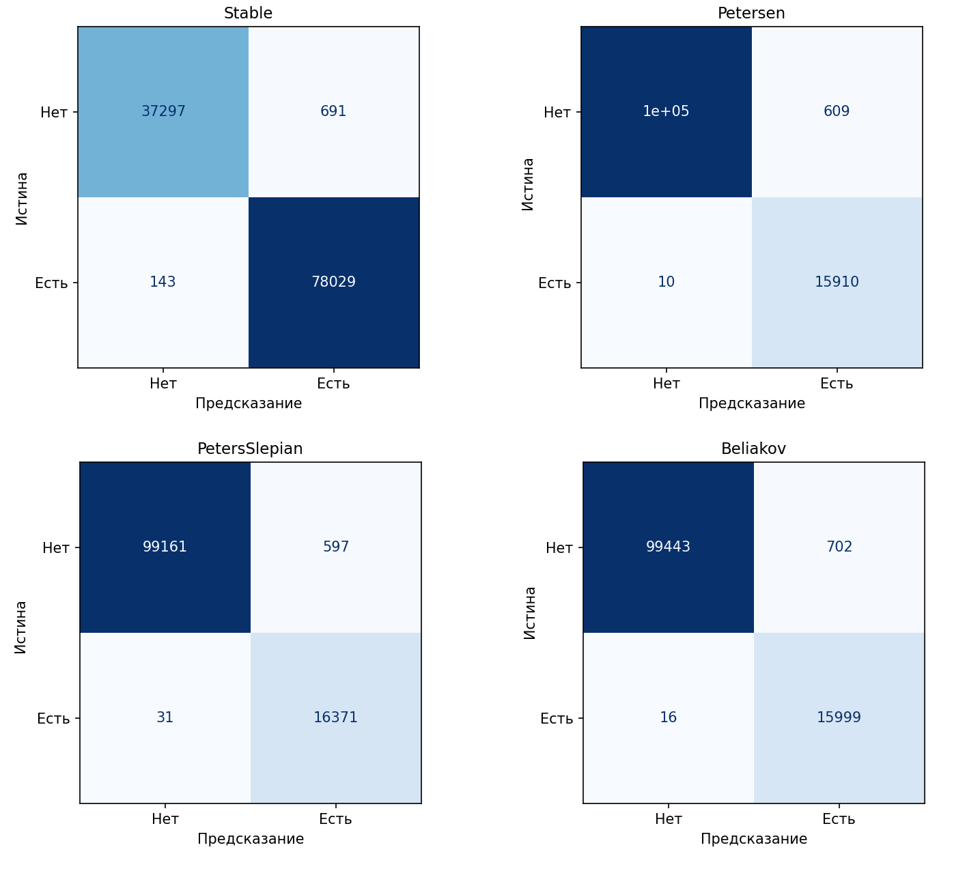
а) матрицы перекрестных ошибок (confusion matrix) по четырем классам
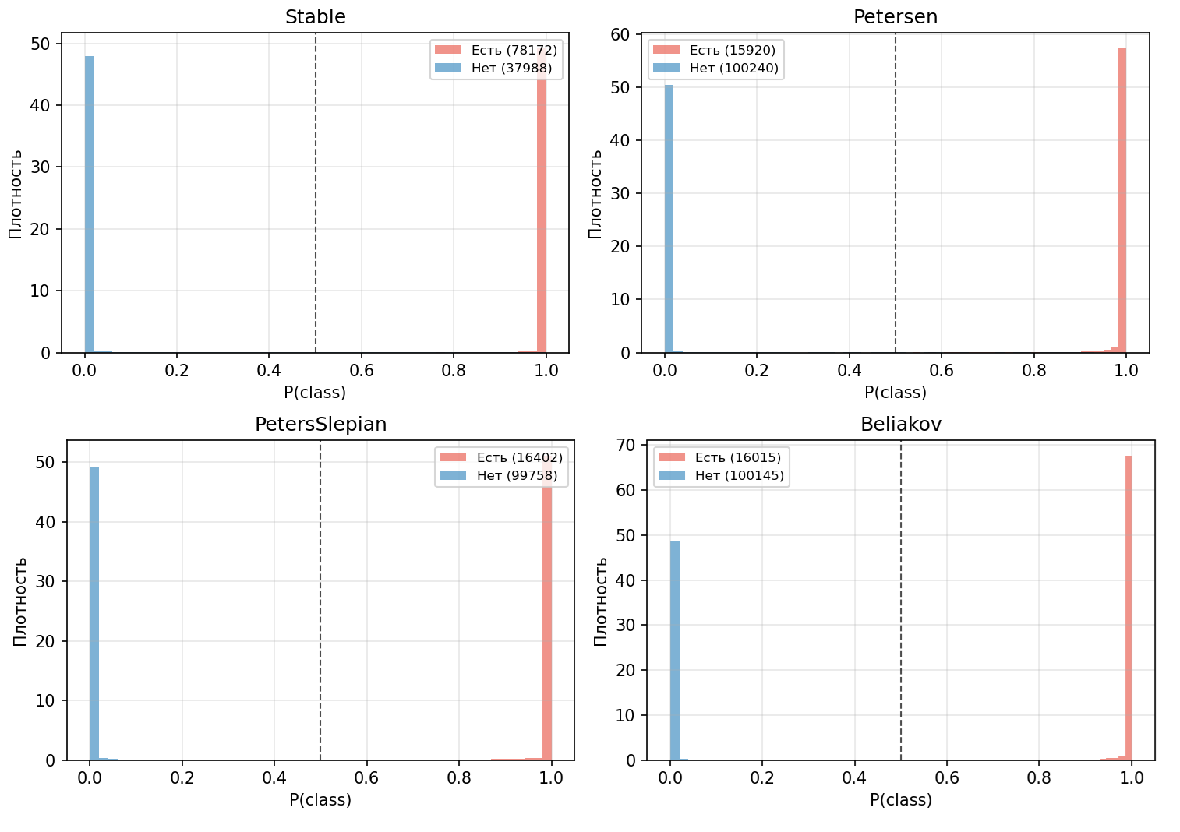
б) гистограммы распределения плотности выходных вероятностей модели (probability distributions)
Рисунок 1. Результаты распознавания ДПОЗЗ на синтетический выборке.
Важным резервом повышения чувствительности измерительного органа является оптимизация индивидуальных порогов срабатывания по каждому классу отдельно. В классических устройствах РЗА этот процесс эквивалентен индивидуальному выбору уставки чувствительности для разных типов защит. Оптимизация порогов по сетке повысила Macro-F1 до 0,9907. По отдельным же классам получены следующие пороги: 0,8626 для устойчивого ОЗЗ, 0,8920 для ДПОЗЗ по теории Петерсена, 0,7940 по теории Петерса-Слепяна и 0,7842 по теории Белякова.
Подобное смещение порогов вверх при минимальном снижении чувствительности существенно повышает отстройку алгоритма от кратковременных помех переходного процесса, гарантируя стабильность измерительного органа в реальных сетях.
Для детального понимания работы алгоритма представляет интерес анализ динамики распознавания переходного процесса на уровне индивидуальных зон. В качестве характерных примеров на рисунке 2 приведены осциллограммы токов и напряжений совместно с графиками изменения вероятности срабатывания модели по зонам скользящего окна для всех четырёх вариантов развития аварии. Закрашенная зона характеризует область, которая была помечена на обучающей выборке.
РАЗРЫВ для двух картинок 1

РАЗРЫВ для двух картинок 2

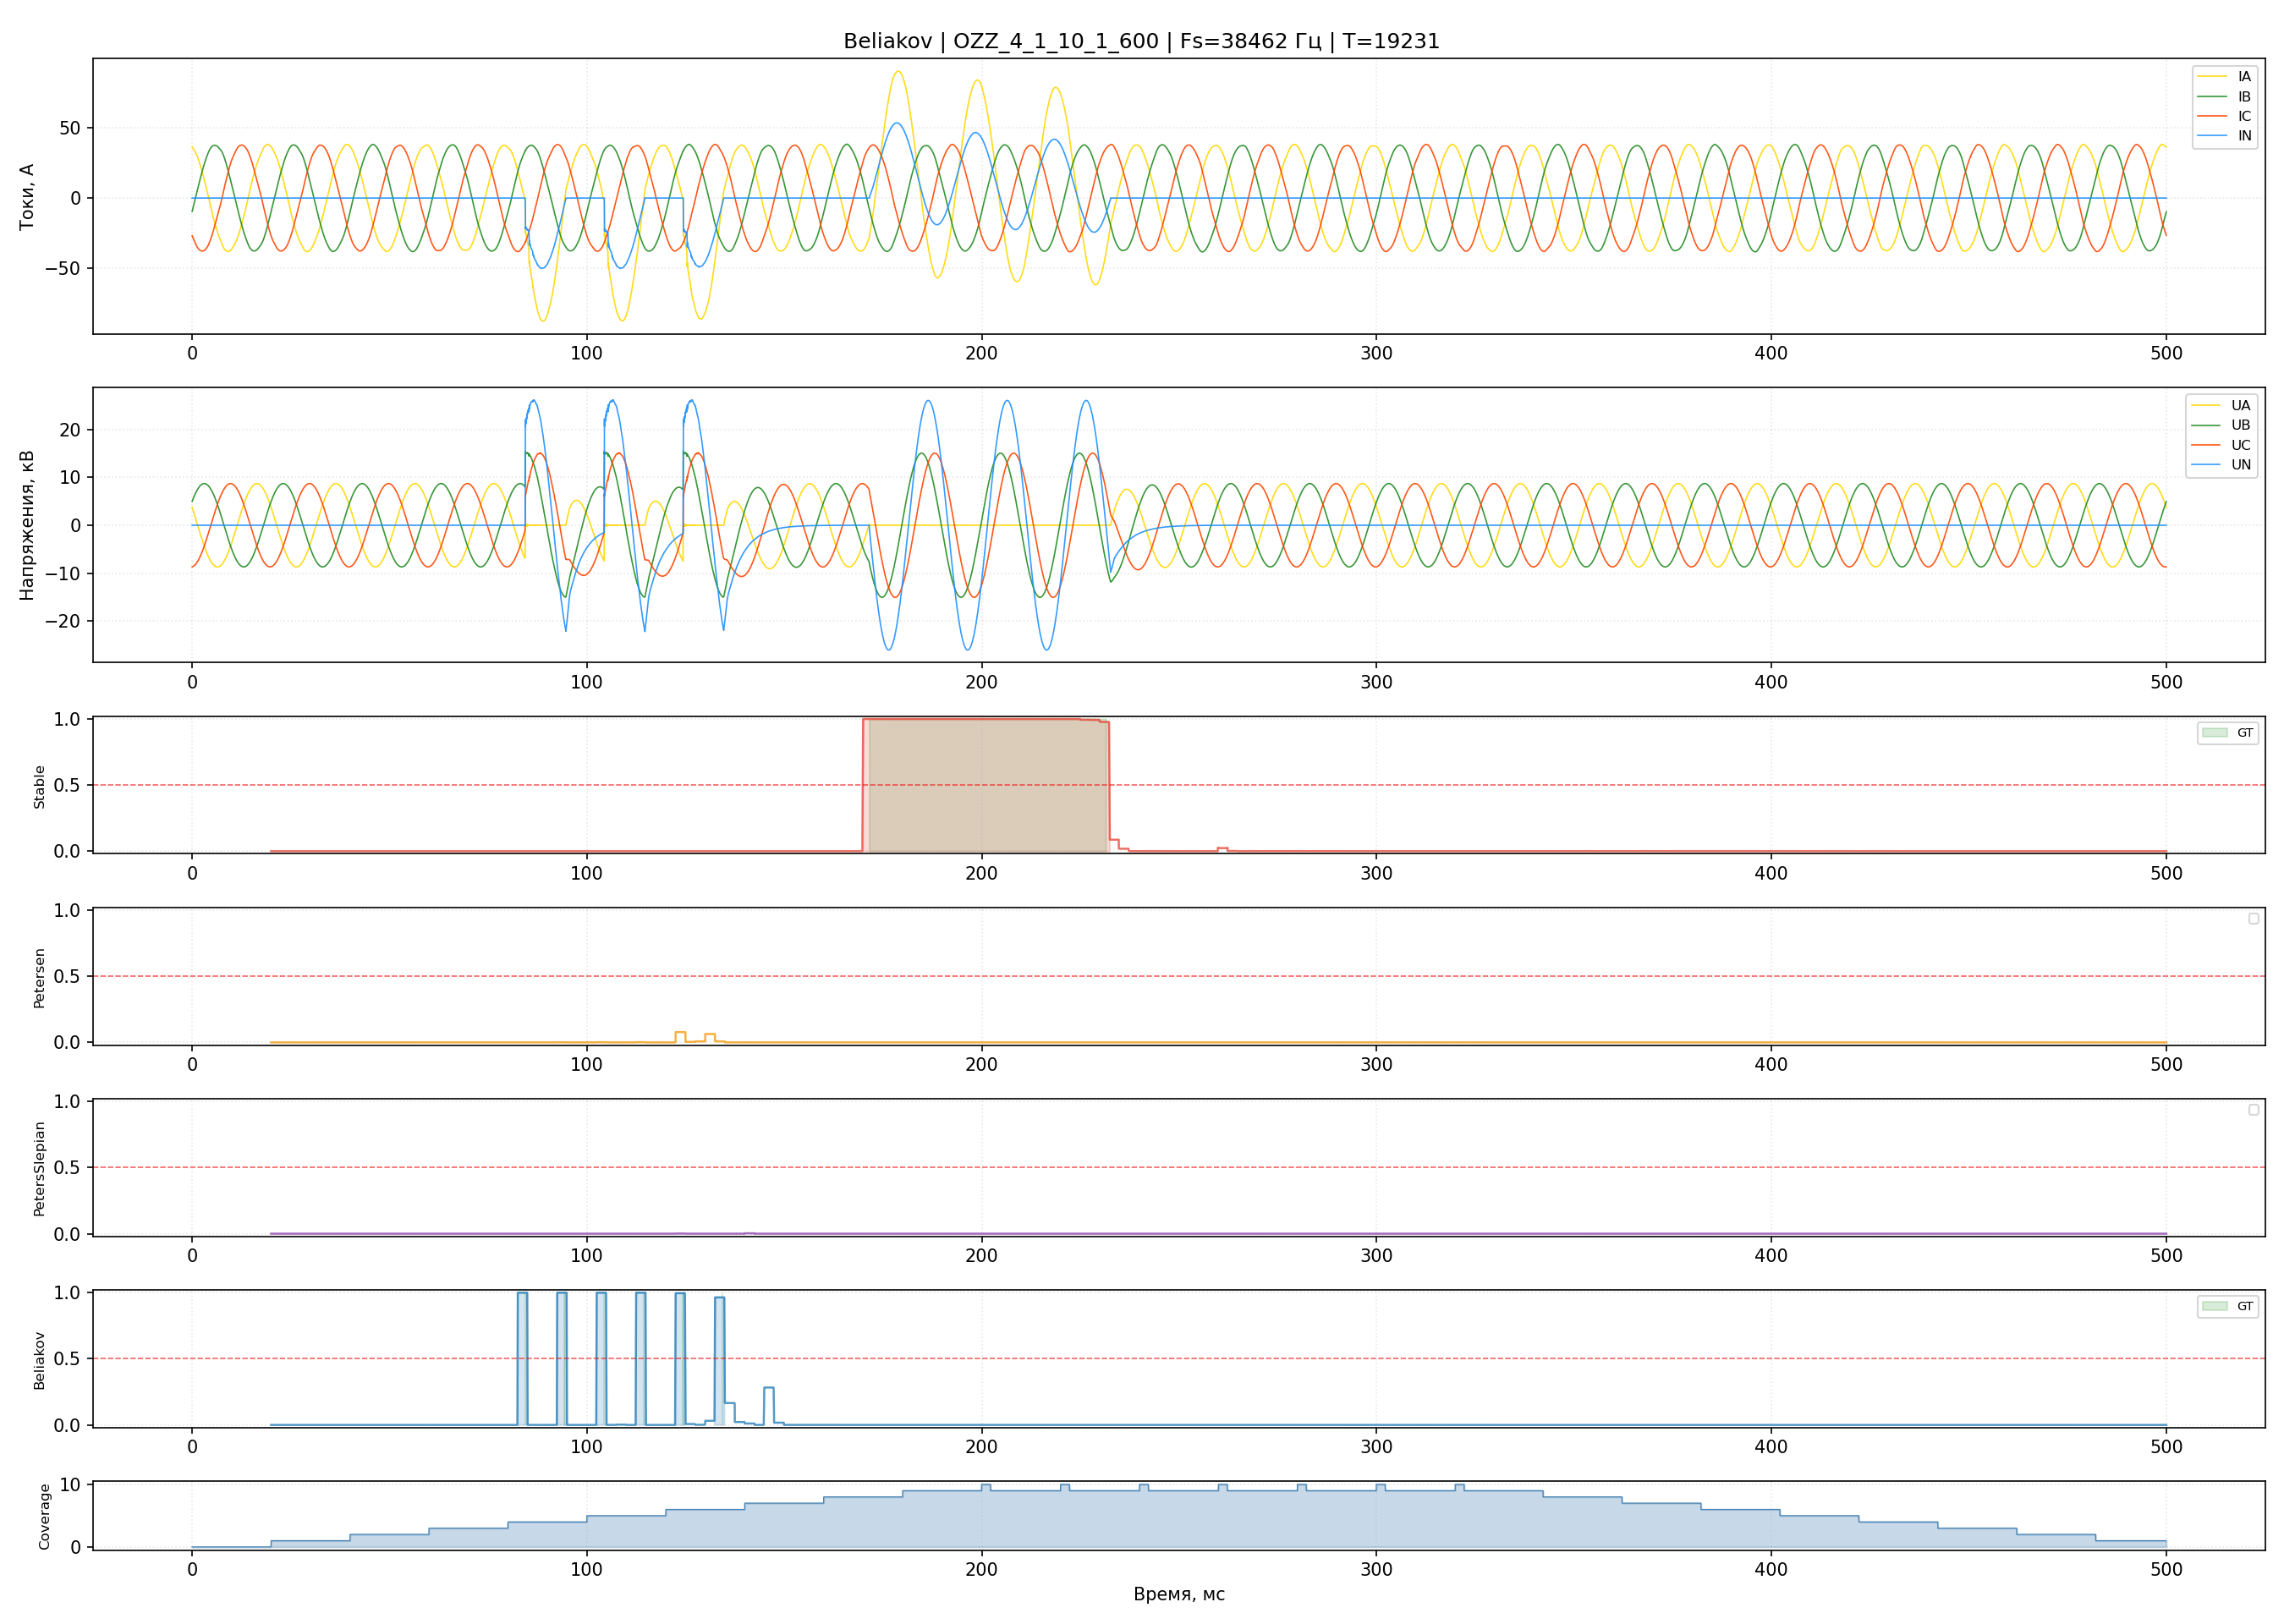 | 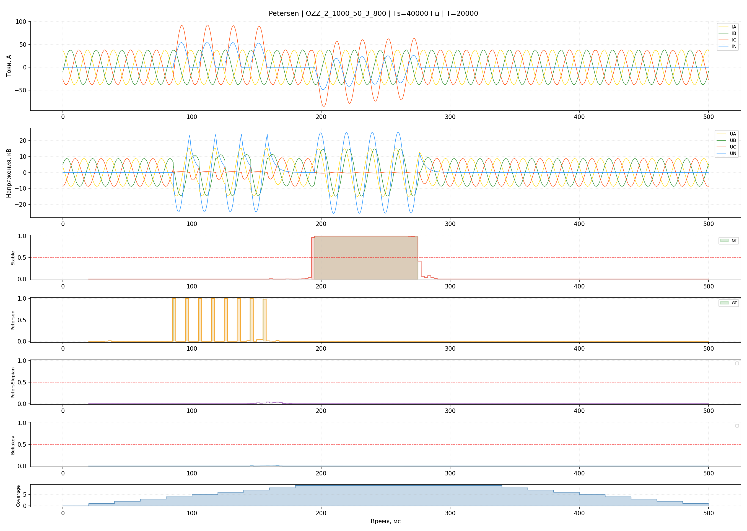
а) по теории Белякова | б) по теории Петерсена
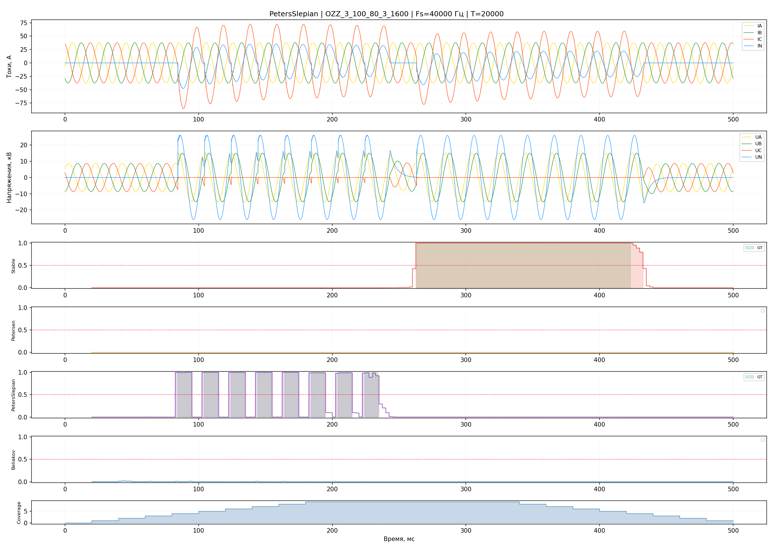 | 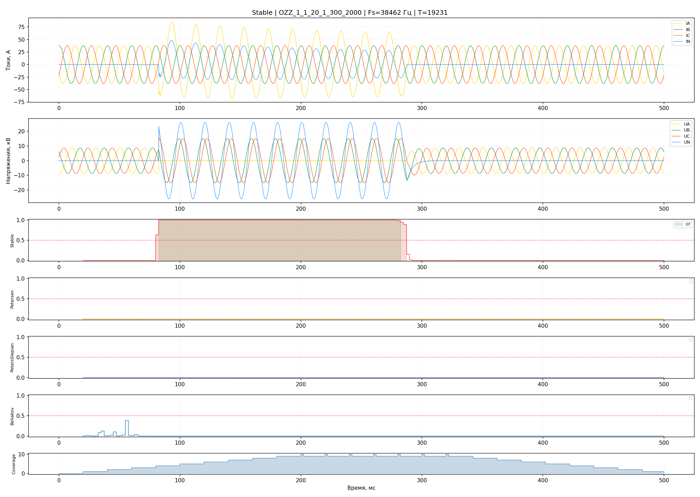
в) по теории Петерсен-Слепяков | г) стабильное ОЗЗ
Рисунок 2. Примеры предсказательной разметки дуговых перемежающихся замыканий на землю на синтетических осциллограммах.

РАЗРЫВ для двух картинок 3

РАЗРЫВ для двух картинок 4

4.2. Апробация на реальных подтвержденных однофазных замыканиях на землю.
Финальным и главным испытанием для разработанной модели на основе архитектуры «Трансформер» стала проверка на реальных осциллограммах, зафиксированных на действующих подстанциях. Из 829 пригодных для обработки файлов с подтверждёнными ОЗЗ модель обнаружила замыкание в 777 случаях, что соответствует чувствительности 93,7 % (рис. 3, слева). На этом рисунке также приведена статистика срабатываний на сложных режимах без ОЗЗ, подробно рассмотренных в следующем разделе.

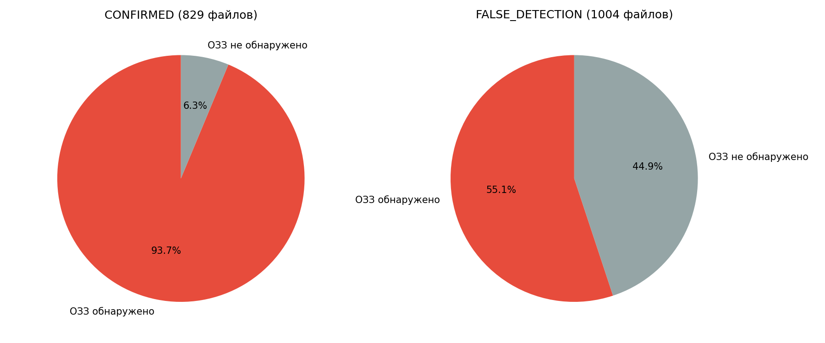
Рисунок 3. Интегральные показатели выявления переходных процессов: слева – доля успешного обнаружения на подтвержденных реальных ОЗЗ (Confirmed OZZ); справа – доля ложных срабатываний на выборке сложных нормальных и коммутационных режимов (False Detection).

Особый научный интерес представляет покомпонентный анализ распознанных типов ДПОЗЗ. Статистическое распределение (рис. 4) показывает, что в реальных кабельных сетях доминируют процессы, отнесённые моделью к теории Белякова. Анализ распределения уверенности модели (рис. 5) демонстрирует, что в условиях реальных помех и измерительных шумов вероятности предсказаний приобретают более распределенный характер по сравнению с идеализированными симуляциями, смещаясь из зон абсолютной уверенности. В отличие от синтетических данных созданных на RTDS, где каждый файл строго соответствует одной математической модели ДПОЗЗ, реальный переходный процесс демонстрирует более сложную динамику. Только в 29,9 % случаев модель зафиксировала присутствие лишь одного типа процесса на всей длине осциллограммы (наиболее часто – устойчивого металлического ОЗЗ). В то же время в 35,1 % файлов модель обнаружила совместное присутствие двух типов процессов, в 25,4 % – трех типов, а в 3,4 % случаев на разных этапах развития аварии были зафиксированы признаки всех четырех теоретических моделей, а в 6,2 % файлов ни один класс не превысил уставку срабатывания. Такое сочетание классов согласуется с нестационарностью реальной заземляющей дуги, свойства которой меняются по мере разогрева кабеля, разрушения изоляции и изменения условий в месте повреждения.

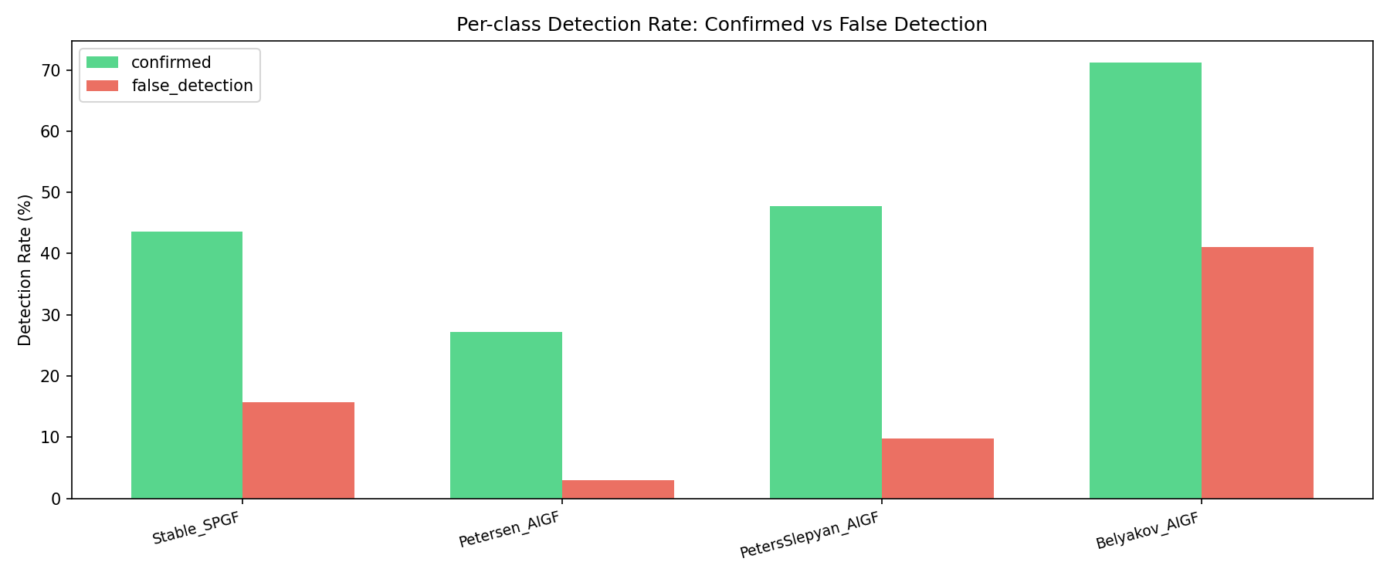
Рисунок 4. Структура распознанных аварий: частота выявления различных теоретических типов дугового процесса на реальных подтвержденных ОЗЗ и ложных режимах.

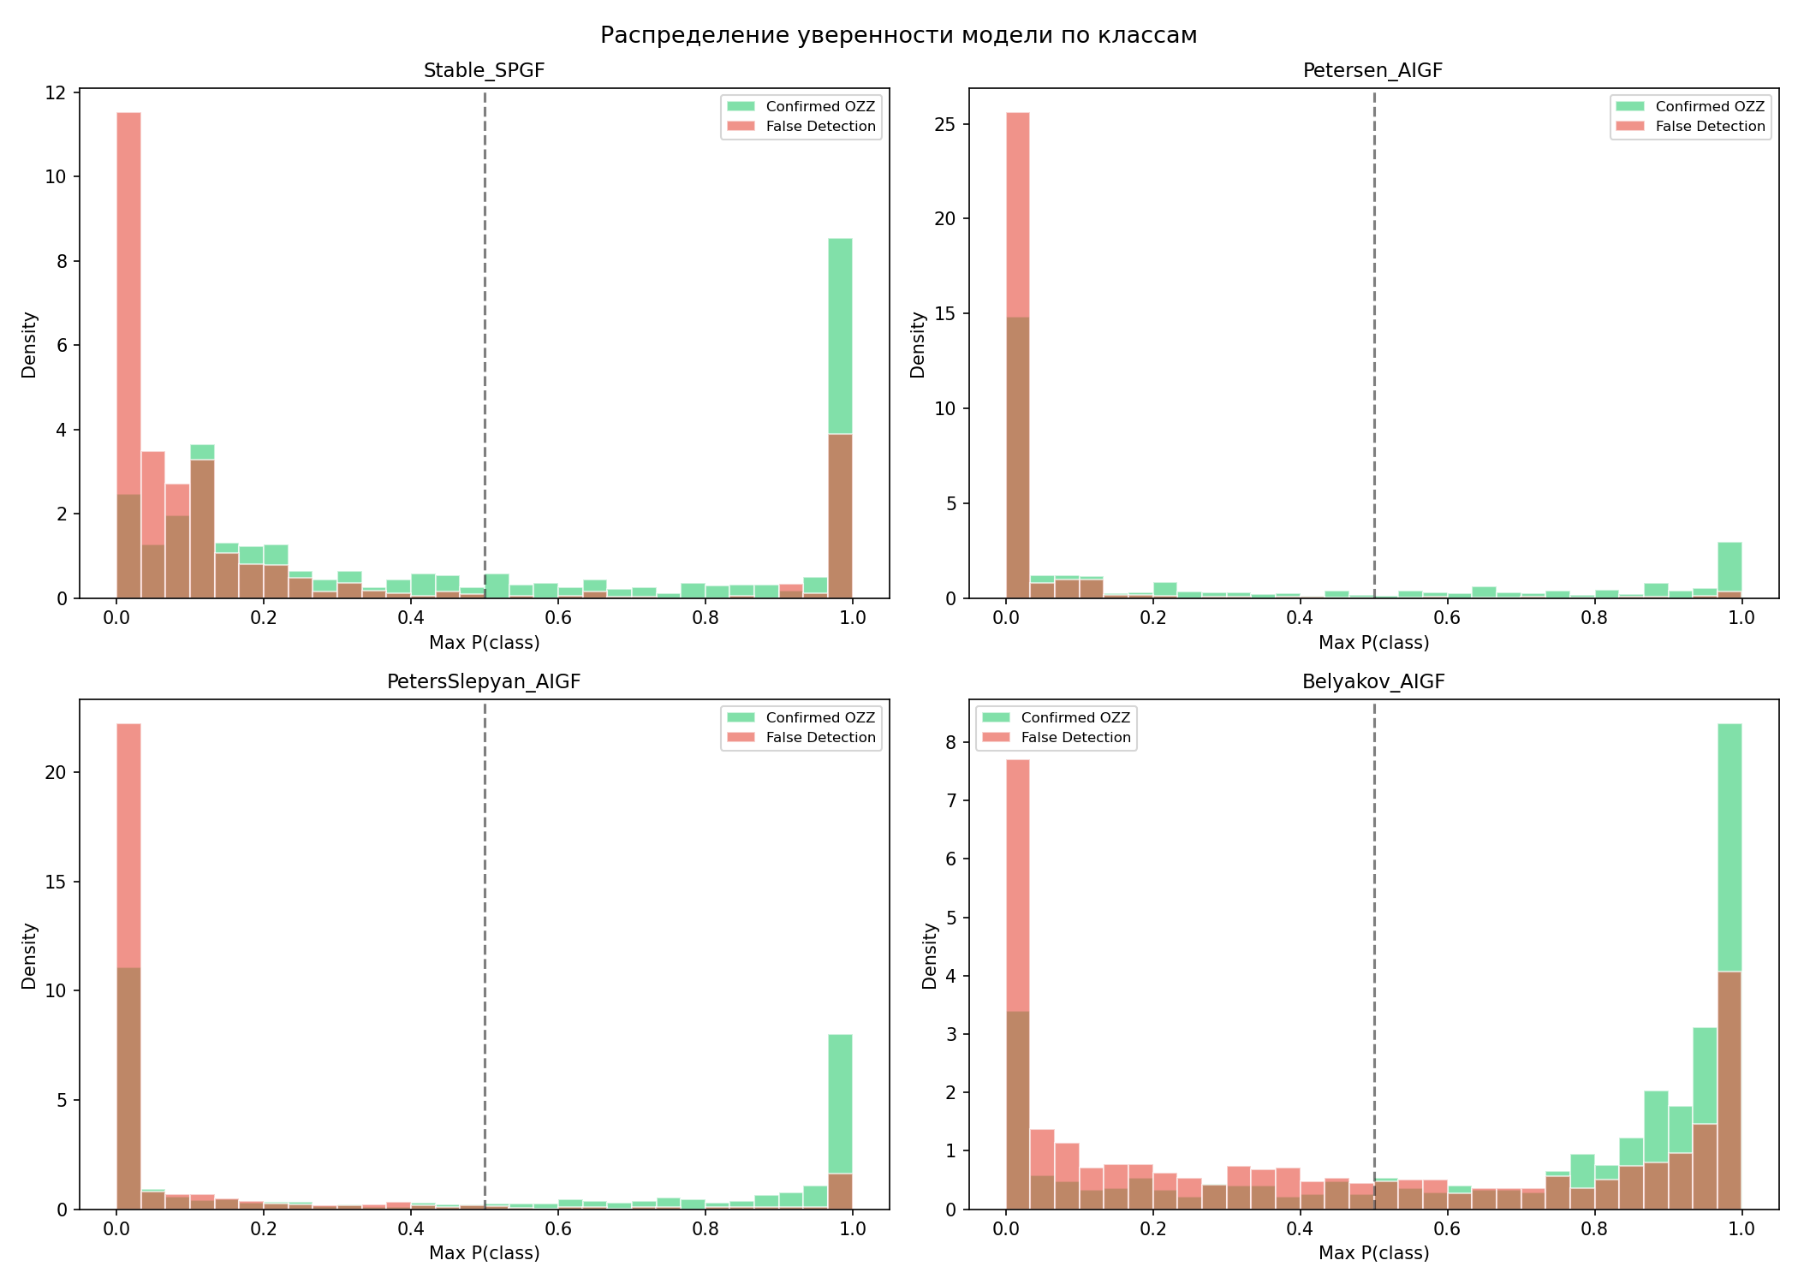
Рисунок 5. Распределение уверенности измерительного органа: гистограммы плотности максимальной вероятности модели по классам для реальных подтвержденных ОЗЗ (зеленый) и режимов ложного срабатывания (красный).

Замыкание может начаться со случайных кратковременных пробоев с быстрым самопогасанием дуги (характерно для теории Белякова), по мере разрушения изоляции перейти в интенсивное горение с тепловой ионизацией (теория Петерса-Слепян), а при снижении напряжения – завершиться затухающим процессом у перехода напряжения через ноль (теория Петерсена) или перерасти в устойчивое металлическое замыкание. Способность разработанного KAN-Трансформера позонно отслеживать и разделять эти фазы горения дуги подтверждает его уникальную селективность.
Характерные примеры позонной предсказательной разметки для различных случаев реальных повреждений представлены на рисунке 6. На данных осциллограммах наглядно прослеживается реакция разработанного интеллектуального измерительного органа на сложные физические процессы в сети, например, затухающие замыкания с выраженным переходом между теоретическими моделями горения дуги (рис. 6, в).

РАЗРЫВ для двух картинок 1

РАЗРЫВ для двух картинок 2

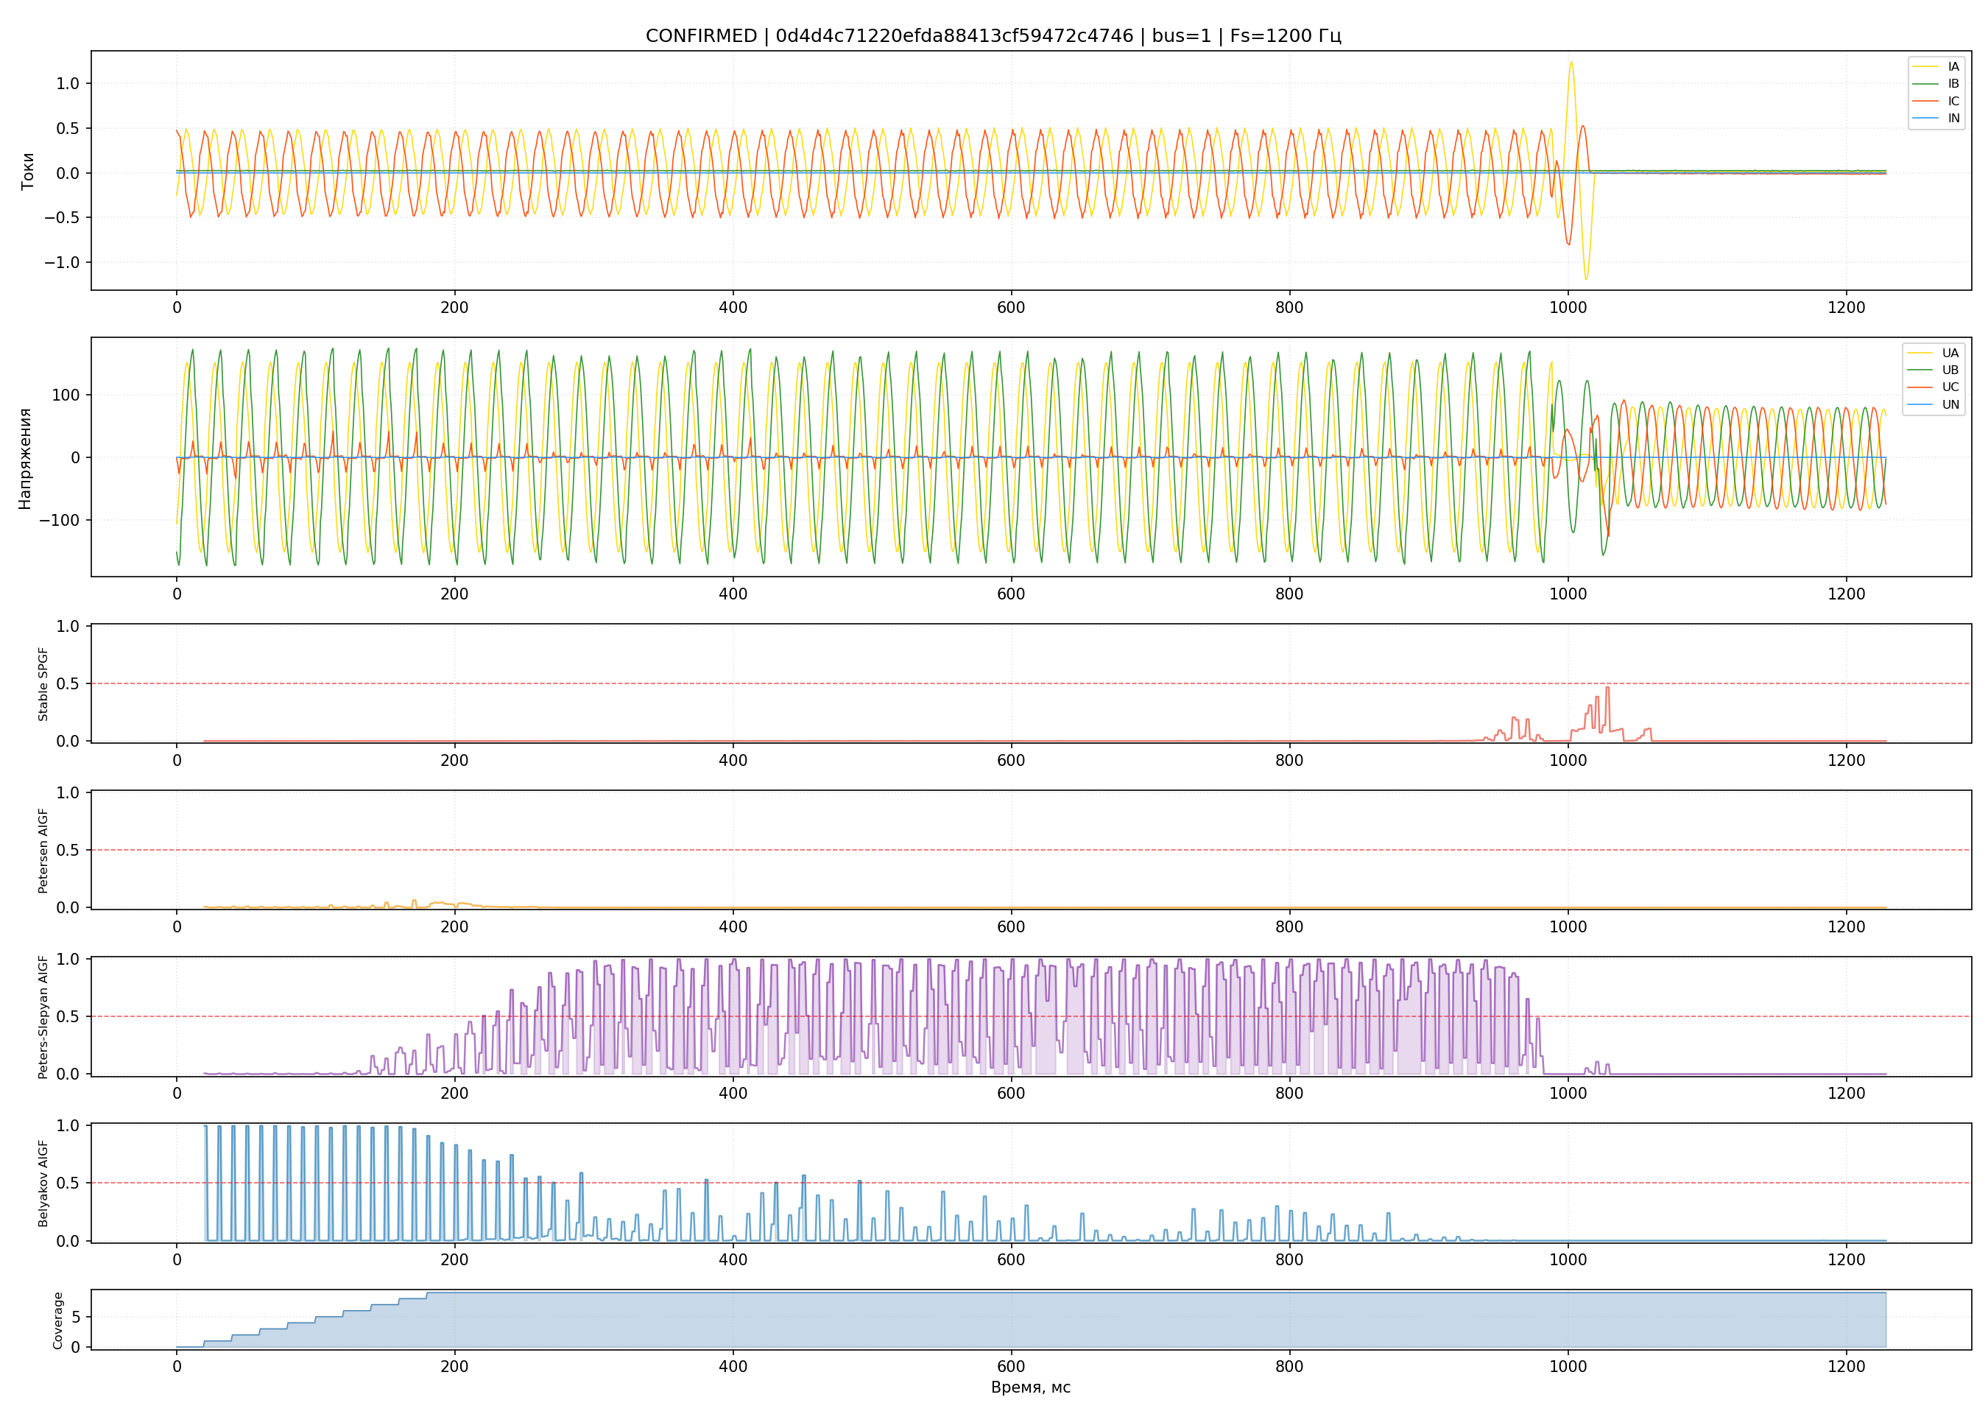 | 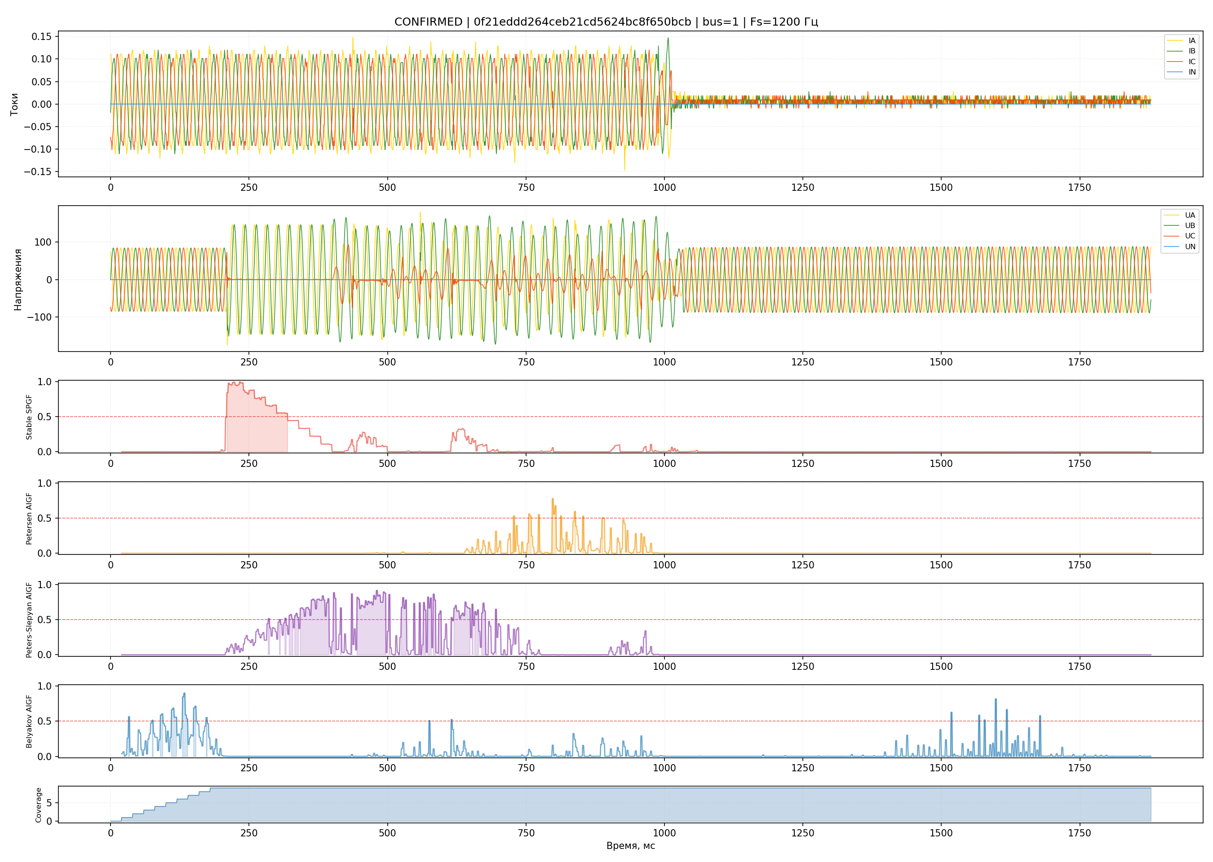
а) Случай 1 | б) Случай 2 (кстати, теория Белякова часто выдаёт ошибки, она как будто хуже… Или модель прост плохо обучилась пока что)
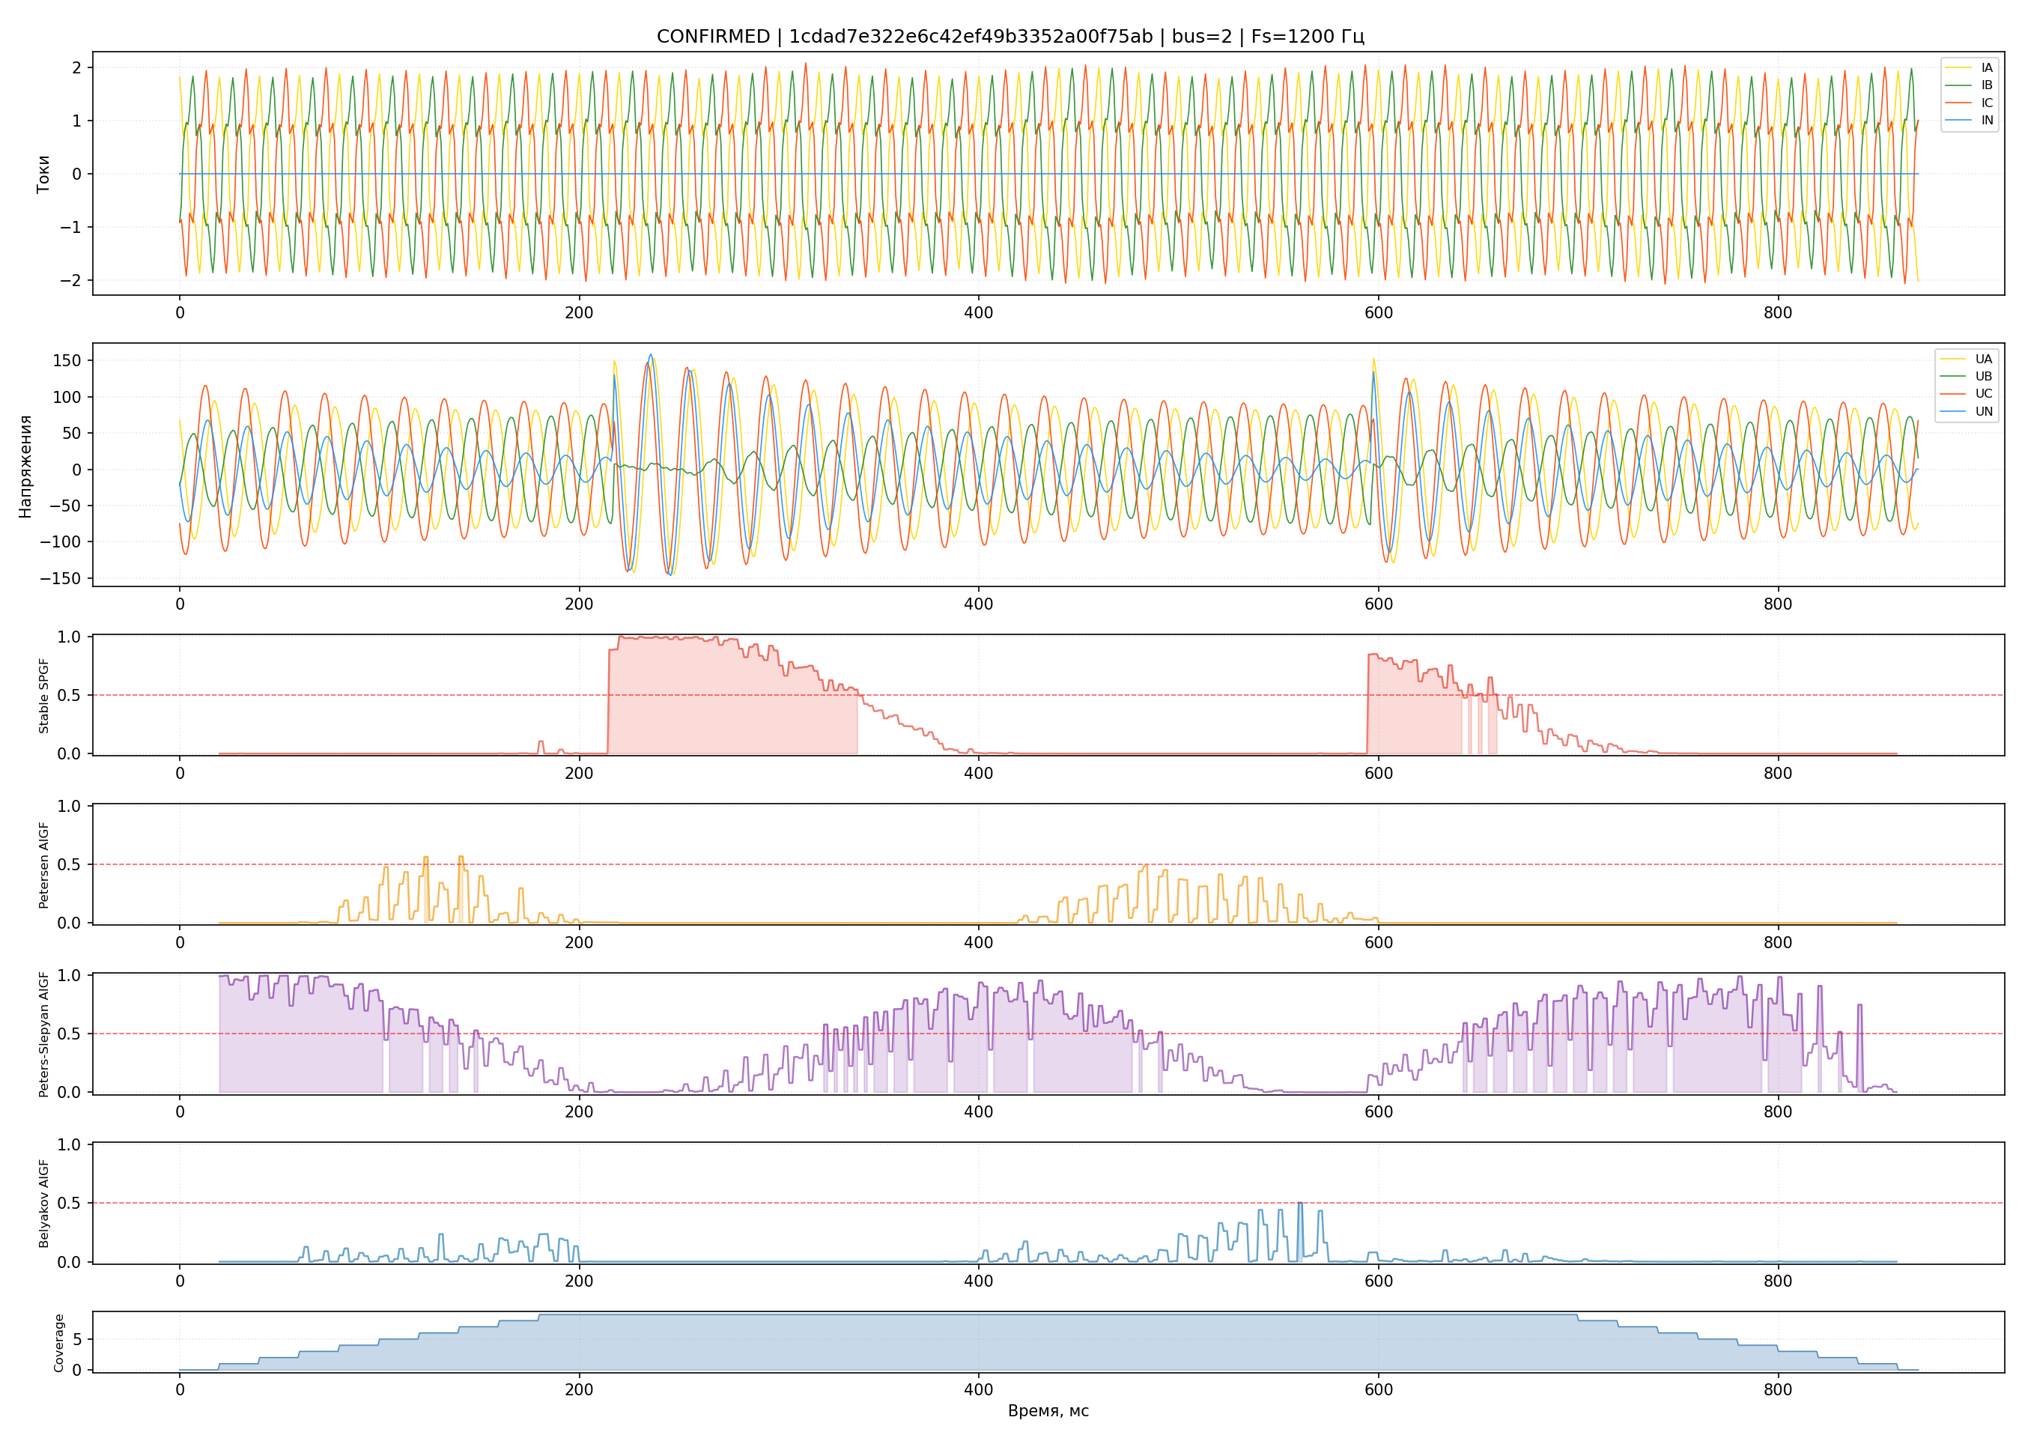 | 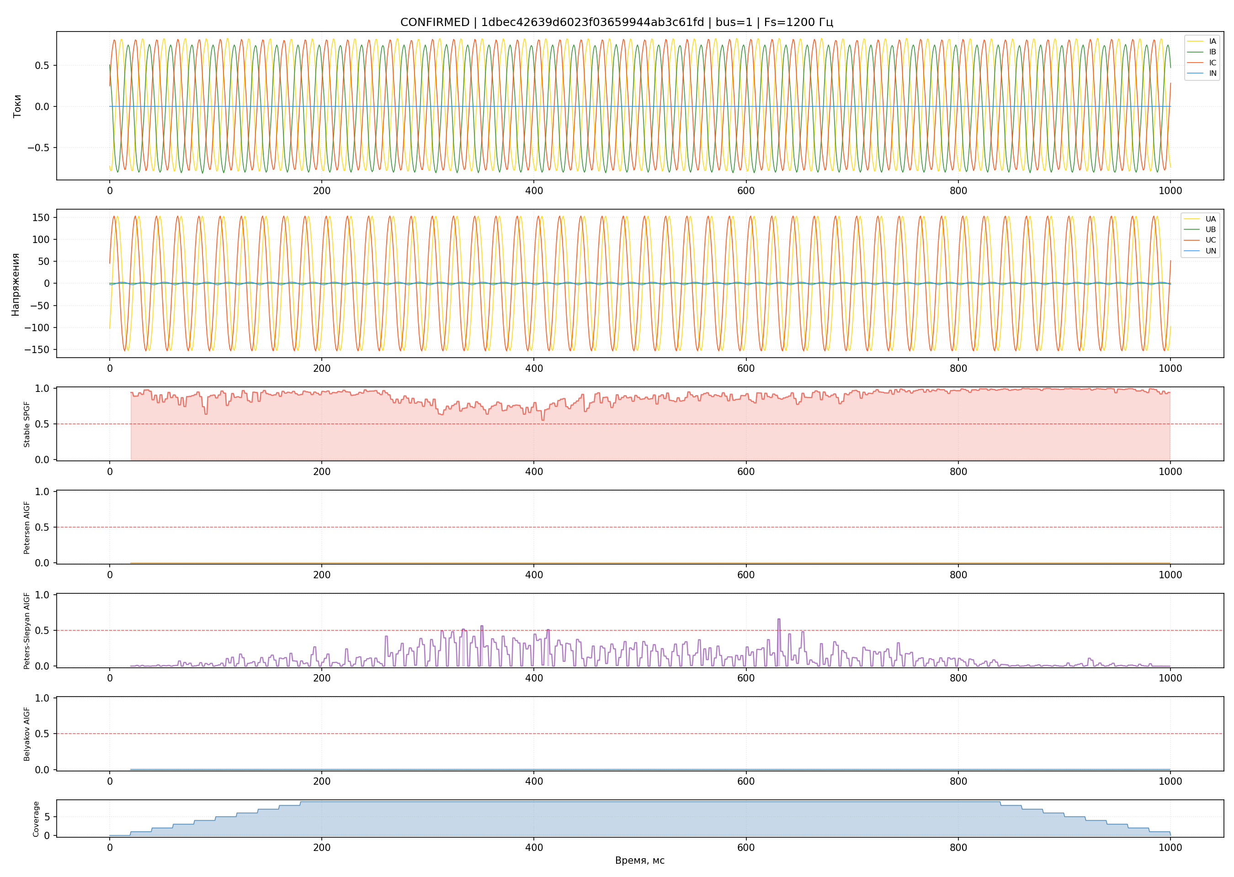
в) А вот затухающее замыкание, которое я люблю называть, и прям прослеживается переход из одной теории в другую | г) Тут устойчивое ОЗЗ, но есть напряжение не ушло в ноль, так что прослеживается другая теория.
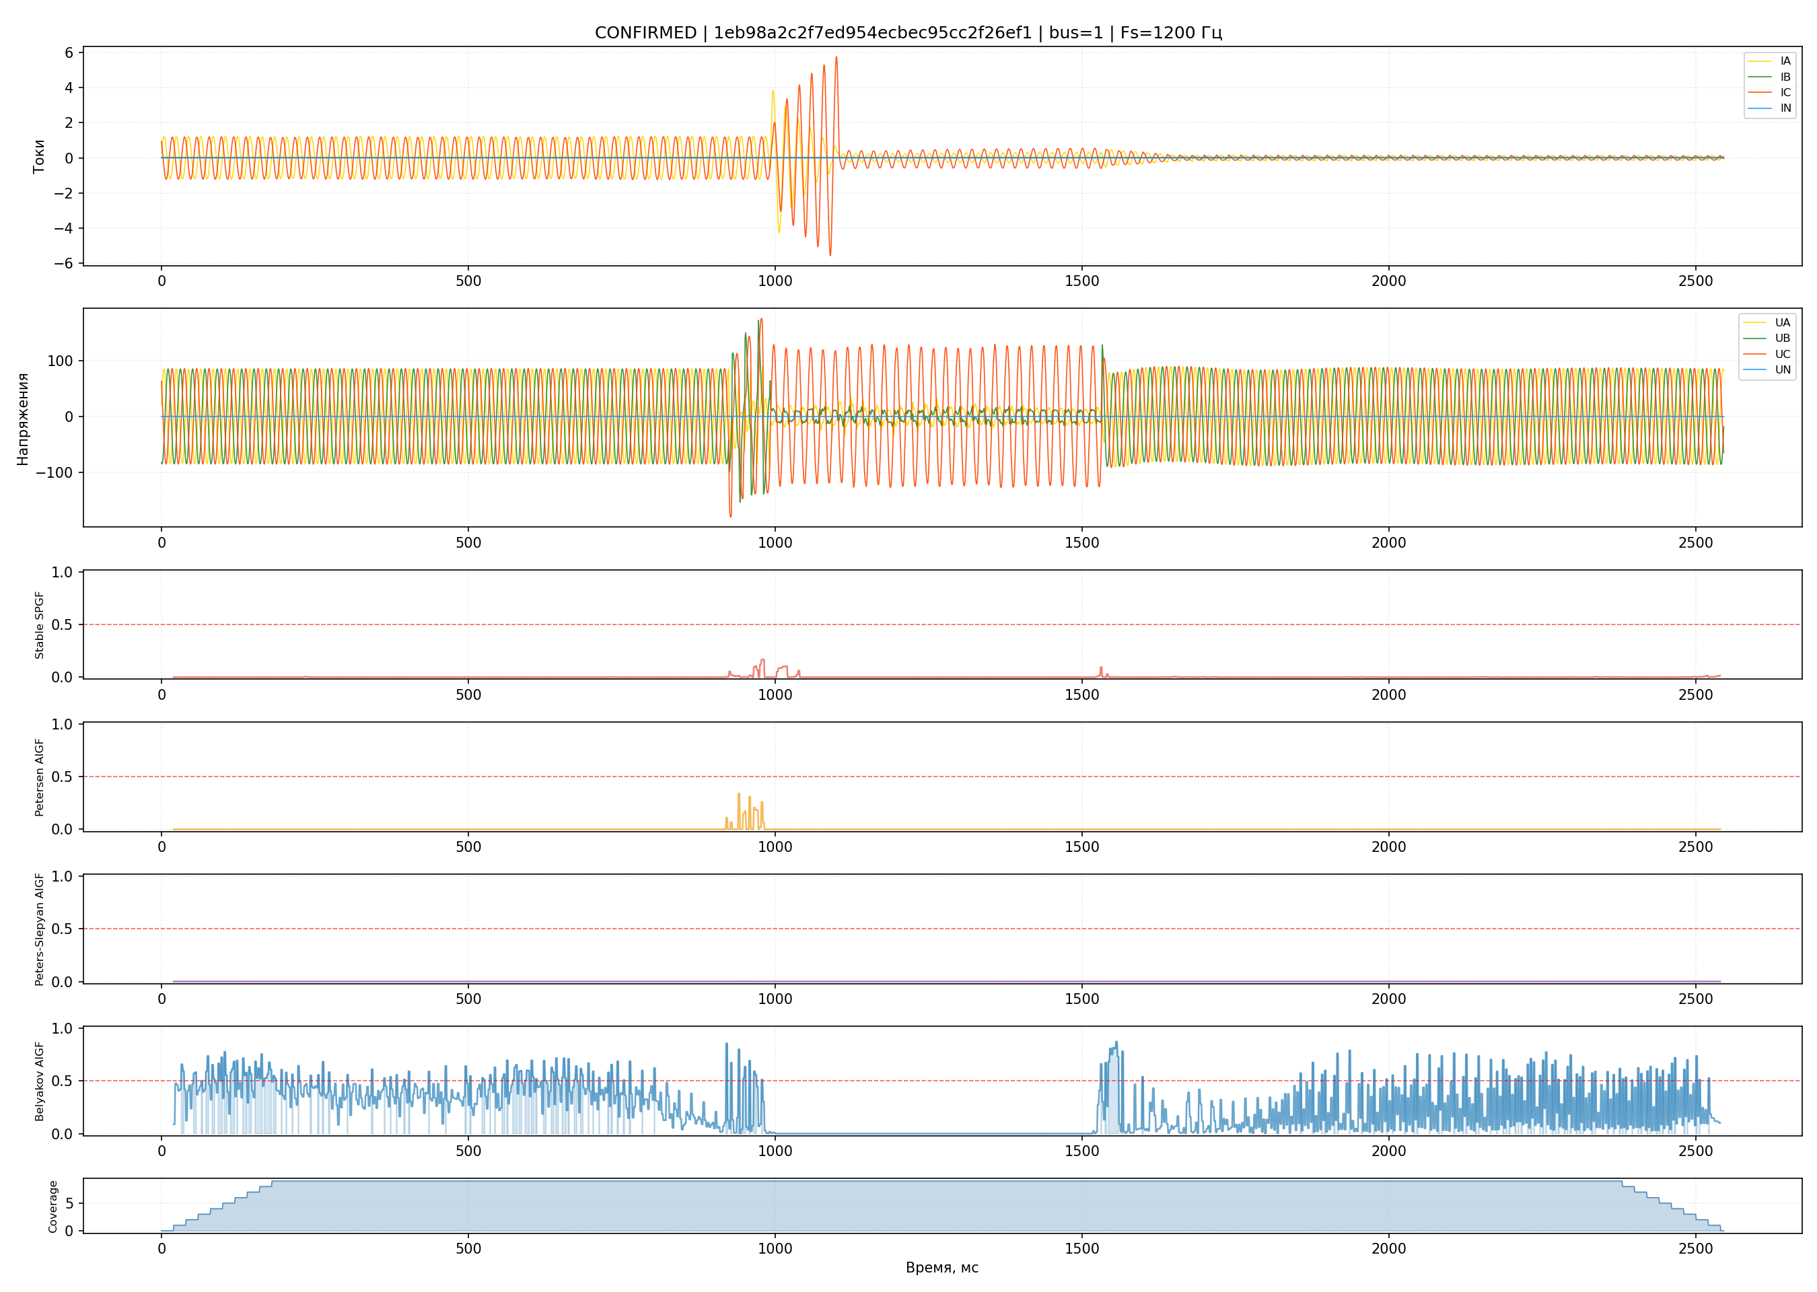 | 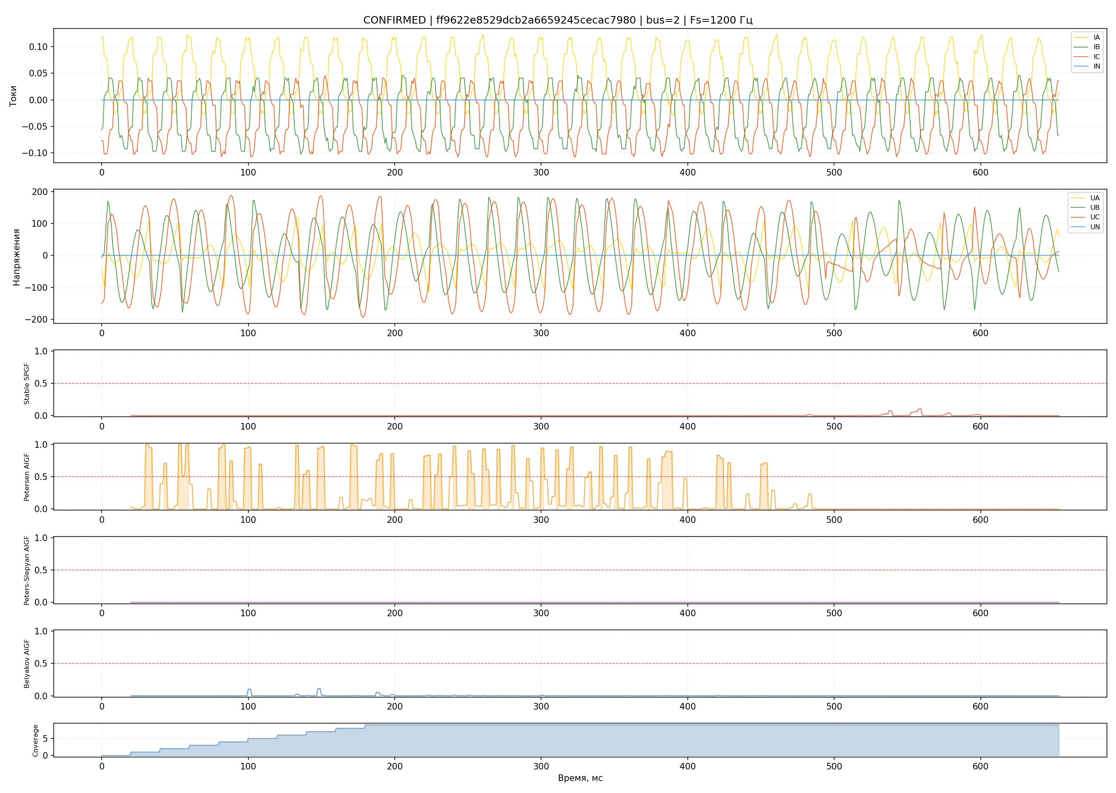
д) ОЗЗ здесь где-то в начале аварии. А всё остальное теория Белякова сбоит, модель плохо на него работает, для этого и привёл картинку… | е) А вот какое-то рандомное ОЗЗ, и тут чётко по теории Петерсона
Рисунок 6. Примеры предсказательной разметки дуговых перемежающихся замыканий на землю на реальных осциллограммах.

А вообще, картинок там очень много, можно привести какие-то другие интересные. И да, модельки можно бы обучать получше, но в любом случае, рисунки очень даже интересны. Специально привёл их побольше. Можно будет как-то иначе проанализировать, пока лишь сами картинки, ибо надо бы их побольше изучать.

РАЗРЫВ для двух картинок 3

РАЗРЫВ для двух картинок 4

4.3. Селективность алгоритма в сложных коммутационных режимах.
Оценка селективности интеллектуального измерительного органа проводилась на наиболее сложном архивном материале, состоящем из записей ложных срабатываний традиционных алгоритмов [ссылка на статью про датасет ОЗЗ]. Как показано на рисунке 3 (справа), из 1004 пригодных для обработки сложных неаварийных записей модель корректно заблокировала срабатывание в 451 случае, то есть в 44,9 %. Важно подчеркнуть, что эти записи представляют собой эксплуатационно сложные случаи, поэтому полученный результат характеризует стресс-тест селективности, а не частоту ложных пусков на полном потоке нормальных режимов.
В то же время ложное обнаружение ОЗЗ в 553 из 1004 файлов (55,1 %) указывает на границы применимости текущей конфигурации. Наиболее частым источником ложных пусков стал класс дуги по теории Белякова, он был отмечен в 412 файлах, или в 41,0 % всего набора сложных неаварийных записей (рис. 4). С физической точки зрения это может объясняться тем, что броски токов намагничивания при включении силовых трансформаторов или пуске мощных асинхронных двигателей создают кратковременные несинусоидальные искажения в цепях нулевой последовательности, по форме близкие к пробоям изоляции, описываемым моделью Белякова.
Основным направлением устранения данного ограничения и дальнейшего повышения селективности алгоритма является расширение обучающей выборки за счёт включения большего разнообразия реальных переходных неаварийных процессов, что позволит алгоритму выявить тонкие спектральные различия между дуговыми пробоями и коммутационными ферромагнитными явлениями в сети.

4.4. Временная динамика развития дуговых замыканий.
Одним из наиболее значимых результатов применения разработанной архитектуры «Трансформер» является возможность детального непрерывного наблюдения за развитием дугового процесса во времени. В отличие от традиционных измерительных органов РЗА, выдающих лишь интегральный бинарный сигнал о наличии повреждения, предложенная модель позволяет позонно отслеживать эволюцию заземляющей дуги с указанием «уверенности» распознавания конкретного типа ДПОЗЗ. Это свойство открывает принципиально новые возможности для создания систем предсказательной аналитики распределительных сетей.
На примере реальных осциллограмм переходных процессов (рис. 6) наглядно демонстрируется, как алгоритм фиксирует изменение характера повреждения в динамике. Реальное замыкание практически никогда не развивается по одной статической траектории. Так, в случае затухающего дугового процесса (рис. 6. в) модель на начальном этапе регистрирует процесс с высокой вероятностью класса «устойчивое ОЗЗ». По мере постепенно гашения дуги и в следствии этого снижения уровня напряжения нулевой последовательности наблюдается переход процесса в распознаваемый как класс ДПОЗЗ по теории Петерса-Слепян. При дальнейшем снижении напряжения дуга переходит в стадию деионизации и самопогасания, соответствующую теории Петерсена, после чего процесс либо окончательно затухает, либо происходит повторный пробой.
Способность модели дифференцировать эти фазы в реальном времени доказывает высокую глубину извлечения физических признаков. ИИ фактически осуществляет непрерывный автоматический аудит состояния изоляционного промежутка, позволяя не просто выявлять замыкание, но и оценивать степень эскалации дугового процесса, его склонность к перерастанию в опасные двухфазные короткие замыкания.

5. Сравнение архитектур и абляционный анализ.
Для обоснования научной новизны и технической целесообразности предложенных архитектурных решений был проведен системный сравнительный эксперимент. В качестве базиса для сопоставления были приняты четыре архитектурные конфигурации нейронных сетей на основе архитектуры Трансформер, различающиеся способом представления входных данных, наличием физических блоков и математическим аппаратом слоёв нелинейной связи.
Первая конфигурация – разработанный полярно-спектральный KAN-Трансформер (Physical KAN-Transformer), объединяющий физический входной блок, направленное угловое управление и KAN-FFN слои на базе сплайнов Колмогорова-Арнольда.
Вторая конфигурация – абляционная модель Physical MLP-Transformer, в которой сохранен физический входной каскад взаимодействий сигналов, но все KAN-блоки заменены стандартными полносвязными слоями (MLP). Это сравнение позволяет в чистом виде оценить вклад сплайновых нелинейностей.
Третья конфигурация – базовый спектральный Трансформер (Baseline Transformer), получающий на вход те же 220 спектральных признаков, но обрабатывающий их исключительно статистическими методами без физических ограничений и без KAN.
Четвёртая конфигурация – базовый Трансформер на сырых мгновенных значениях (Raw Baseline Transformer), получающий на вход 8 аналоговых каналов с частотой дискретизации 32 отсчета на период промышленной частоты, минуя стадию спектрального преобразования. Данная модель позволяет оценить целесообразность предварительного перехода в спектральное пространство.
Все четыре модели проходили обучение в сопоставимых условиях на протяжении 200 эпох. Сводные количественные результаты обновлённого прогона представлены в таблице 1: для синтетически созданных ОЗЗ использовалось по 240 файлов на каждый класс, для реальной проверки - 829 подтверждённых ОЗЗ и 1004 наиболее сложных коммутационных режима без ОЗЗ.

РАЗРЫВ для двух картинок 1

РАЗРЫВ для двух картинок 2
Таблица 1. Сравнительные показатели эффективности исследуемых моделей.
Архитектурная модель | Симулированные |  | Реальные ОЗЗ |  | Время расчёта окна на CPU, мс
Архитектурная модель | Macro-F1 | Точность | DR на подтвержденных, % | DR на ложных «негативах», % | Время расчёта окна на CPU, мс
Physical KAN | 0,9789 | 0,9719 | 94,81 | 63,65 | 23,62
Physical MLP | 0,9894 | 0,9833 | 93,37 | 67,43 | 12,55
Baseline Spectral | 0,9923 | 0,9864 | 92,64 | 55,68 | 5,34
Baseline Raw | 0,9914 | 0,9857 | 95,30 | 63,15 | 5,68
Примечание: частота обнаружения (DR – Detection Rate) для подтвержденных ОЗЗ отражает долю успешного выявления повреждения (чувствительность, желательное значение стремится к 100%), а для ложных негативных случаев (некорректное распознавание) – долю ложных срабатываний (нежелательная избыточная активность, для идеальной селективности значение стремится к 0%).

РАЗРЫВ для двух картинок 3

РАЗРЫВ для двух картинок 4

5.1. Анализ эффективности на синтетических данных.
При анализе результатов тестирования моделей на идеализированных данных сохраняется характерный методологический парадокс. Наиболее высокие оценки по метрике Macro-F1 (0,9923) и точности тождественного совпадения классов Exact Match (0,9864) продемонстрировал базовый спектральный Трансформер, не содержащий физических блоков и KAN-нелинейностей. Близкий результат показала модель на сырых мгновенных значениях (Macro-F1 = 0,9914; Exact Match = 0,9857), а Physical MLP-Transformer занял промежуточное положение между ними и Physical KAN-Transformer.
С физической и математической точек зрения этот феномен объясняется отсутствием эксплуатационных шумов и строгой детерминированностью процессов, смоделированных в RTDS. В условиях идеальных синусоид и переходных процессов стандартные Трансформеры с полносвязными слоями выступают как мощные статистические аппроксиматоры, которые легко восстанавливают жёсткие границы классов и форму кривых. Внедрение физического каскада и KAN-слоёв сужает пространство поиска решений; на чистых симуляциях это не всегда повышает интегральные метрики, зато задаёт более интерпретируемый и физически ограниченный способ обработки сигналов.
Покомпонентный анализ F1-Score на синтетически созданных ОЗЗ показал, что слабым местом KAN-модели на идеальных данных стало распознавание быстротекущих процессов по теории Белякова: F1-Score составил 0,9586 при повышенном числе ложноположительных окон. Для остальных классов Physical KAN-Transformer сохранил высокое качество: устойчивое ОЗЗ - 0,9939, теория Петерсена - 0,9802, теория Петерса-Слепяна - 0,9831.
Следовательно, преимущество базовых архитектур на идеализированных ДПОЗЗ следует трактовать как преимущество на регулярном лабораторном распределении, а не как окончательный критерий пригодности для устройств РЗА. Реальная эксплуатационная проверка оказывается более показательной для оценки устойчивости моделей. Также отметим, что алгоритм, работающий на «сырых» данных, обрабатывает каждую выборку (в данном случае шаг 0,625мс), что повышает его точность, но тяжело для унификации алгоритмов, в то время как спектральные подходы в данном исследовании работают с шагом равным 1/8 спектра (2,5 мс), что может быть причиной их меньшей точности.

5.2. Верификация на реальном физическом архиве.
При тестировании обученных моделей на верифицированном массиве реальных подтверждённых ОЗЗ расположение моделей по итоговой точности заметно меняется. Максимальную чувствительность показал Raw Baseline Transformer, выявивший 790 из 829 подтверждённых повреждений (95,30%). Physical KAN-Transformer оказался практически на том же уровне - 786 из 829 файлов (94,81%), опередив Physical MLP-Transformer (774 файла, 93,37%) и базовый спектральный Трансформер (768 файлов, 92,64%).
Этот результат уточняет исходную гипотезу. Обычный спектральный Трансформер, показавший лучший результат на идеальных симуляциях, хуже переносится на реальные осциллограммы: при переходе к аппаратному шуму, нелинейности измерительных трансформаторов и искажению фазовых соотношений его чувствительность снижается сильнее, чем у моделей с физическим входным каскадом и у модели, обученной непосредственно на мгновенных значениях.
Physical KAN-Transformer не стал абсолютным лидером по одной метрике чувствительности, однако подтвердил практическую состоятельность физически ориентированного подхода: при близкой к Raw-модели доле выявления он сохраняет явную структуру обработки комплексных векторов и показывает преимущество над своей MLP-абляцией (упрощённой версией). Это важно для задач, где требуется не только обнаружить ОЗЗ, но и объяснить, какие физические признаки привели измерительный орган к срабатыванию.
!!ПРИВЕСТИ КАРТИНКУ СЛОЖНЫХ СЛУЧАЕВ, мне кажется, это «слабенькое ОЗЗ», которое едва заметно и с моей разметкой можно бы и попортить там…. Добавлю после второго запуска, наверное…!!

5.3. Анализ отстройки от ложных пусков и абляция KAN-структуры.
Важным этапом верификации стало тестирование моделей на архиве из 1004 реальных сложных коммутационных режимов и пусков оборудования, которые в эксплуатации могут вводить в заблуждение классические алгоритмы распознавания ОЗЗ. Этот набор сформирован из наиболее трудных случаев большой базы осциллограмм, поэтому высокие проценты ложной детекции здесь не означают поведение модели на всём потоке нормальных режимов, а отражают стресс-тест селективности.
Базовый спектральный Трансформер показал наилучшую отстройку от ложных срабатываний: ложная детекция составила 55,68% (559 файлов из 1004), то есть 44,32% сложных неаварийных процессов были корректно заблокированы. Однако этот выигрыш сопровождается меньшей чувствительностью к подтверждённым ОЗЗ (92,64%), поэтому для защитной логики такой вариант требует осторожной настройки порогов и дополнительной проверки на пропуски реальных повреждений.
В плоскости сравнения Physical KAN-Transformer и его абляционного аналога Physical MLP-Transformer подтверждается вклад сплайновых нелинейностей KAN. Обе модели имеют идентичный физический входной каскад (PhysicalStem), однако KAN-модель ошибочно сработала на 63,65% сложных неаварийных файлов, тогда как MLP-модель - на 67,43%. Одновременно Physical KAN-Transformer лучше выявлял подтверждённые реальные ОЗЗ: 94,81% против 93,37%.
Таким образом, замена полносвязных слоёв сплайнами Колмогорова-Арнольда снизила ложную активность измерительного органа на 3,78 процентного пункта и одновременно уменьшила число пропусков реальных ОЗЗ. С физической точки зрения одномерные сплайны KAN, обучаемые непосредственно на рёбрах графа вычислений, лучше аппроксимируют нелинейные границы блокировки измерительного органа и тем самым частично отстраивают алгоритм от несинусоидальных всплесков свободных составляющих при пусках двигателей и включениях трансформаторов под напряжение.

5.4. Влияние спектрального преобразования.
Сравнение базового Трансформера на сырых мгновенных значениях (Raw Baseline Transformer) с моделями спектрального класса показало, что предварительное спектральное преобразование не является единственным способом получить высокую чувствительность. Raw-модель достигла лучшего результата на реальных подтверждённых ОЗЗ (95,30%) и заняла второе место на синтетически созданных ОЗЗ по Macro-F1 (0,9914), что говорит о способности Трансформера самостоятельно извлекать часть частотно-фазовой структуры из временного ряда.
Однако этот результат не отменяет ценность полярно-спектрального представления. Спектральные признаки дают компактный физически интерпретируемый вход, позволяют явно контролировать гармонический состав и фазовые соотношения, а также упрощают последующий анализ важности каналов и унифицирует входные данные за счёт чётко заданного числа гармоник (при отсутствии можно занулить), что убирает необходимость аппроксимации исходных данных к заданной частоте дискретизации модели (32 выборки на период) . Поэтому выбор между Raw-подходом и полярно-спектральной обработкой должен рассматриваться как инженерный компромисс: максимальная эмпирическая чувствительность и скорость у Raw-модели против большей физической прозрачности и лучшей абляционной устойчивости KAN-архитектуры.

5.5. Вычислительная сложность и аппаратные ограничения.
Анализ времени расчёта одного скользящего окна на процессоре (CPU) выявляет слабое место текущих реализаций KAN-моделей. Измерительный орган на базе Physical KAN-Transformer выполняет расчёт одного шага за 23,62 мс, что примерно в 4,4 раза медленнее базового спектрального Трансформера (5,34 мс), в 4,2 раза медленнее Raw Baseline Transformer (5,68 мс) и почти в 1,9 раза медленнее Physical MLP-Transformer (12,55 мс). Причиной этого является отсутствие в стандартных библиотеках глубокого обучения аппаратно оптимизированных ядер для вычисления KAN-сплайнов, тогда как MLP- и attention-блоки опираются на высокооптимизированные матричные операции.
Для быстродействующих защит РЗА, требующих времени реакции в пределах 10-20 мс, такая реализация Physical KAN-Transformer пока требует оптимизации и проверки на целевом аппаратном обеспечении терминалов. Что вероятно может быть решено за счёт корректировки ширины исследуемых окон, так как сейчас подаётся окно шириной 200 мс. В то же время для систем предиктивной аналитики, интеллектуальных регистраторов аварийных событий и автоматического анализа осциллограмм задержка порядка 24 мс остаётся приемлемой, особенно если приоритетом является физически интерпретируемое распознавание и снижение ложной активности относительно MLP-абляции.

6. Интерпретируемость.
Главным препятствием на пути интеграции глубоких нейронных сетей в устройства релейной защиты остаётся проблема их низкой прозрачности. Для устройств РЗА недопустимо использование алгоритмов, логика функционирования которых скрыта за миллионами абстрактных коэффициентов весов. Измерительный орган должен обладать проверяемой физической логикой.
В рамках данной работы для верификации выученных моделей были применены два независимых метода анализа, покомпонентное отключение измерительных каналов и градиентный анализ важности признаков. Результаты этих исследований позволяют наглядно продемонстрировать, какими физическими законами руководствуется ИИ при классификации сложных аварийных режимов.

6.1. Оценка чувствительности модели к потере измерительных каналов.
Методика покомпонентного отключения измерительных цепей основана на систематическом занулении отдельных групп входных признаков непосредственно в процессе проверки на валидационной выборке и фиксации последующего снижения метрики Macro-F1. Такой подход имитирует реальные аварийные ситуации на подстанции, связанные с обрывом цепей тока или напряжения, и позволяет ранжировать информационную важность различных измерительных органов.
Результаты ранжирования групп признаков представлены на рисунке 7, а покомпонентный анализ падения точности для каждого из четырех типов ОЗЗ проиллюстрирован в виде тепловой карты на рисунке 8.

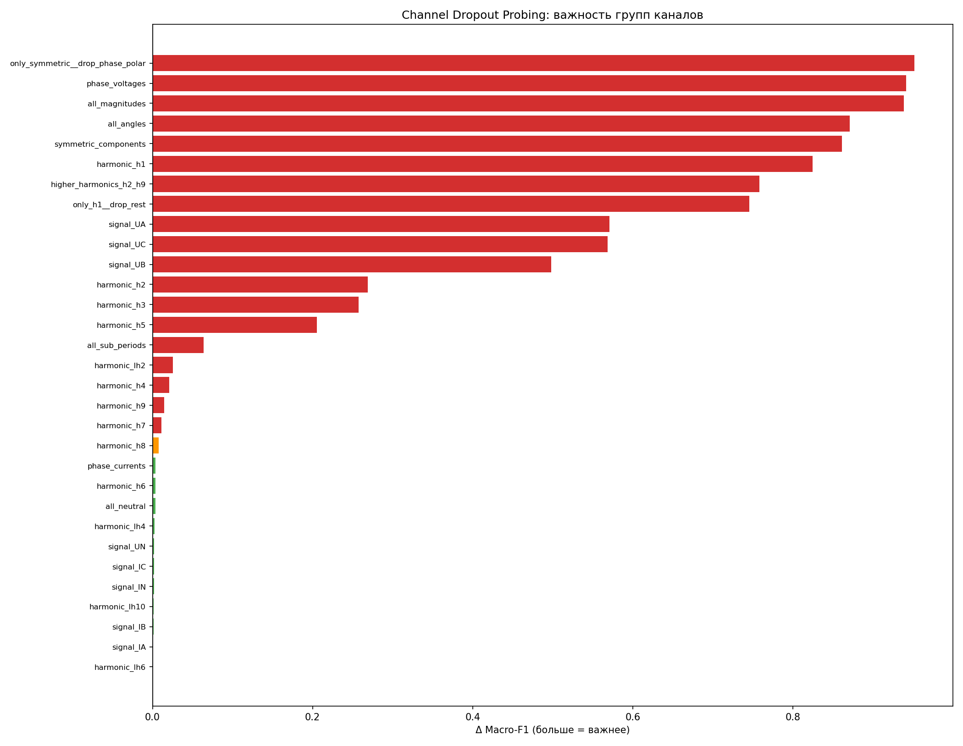
Рисунок 7. Ранжирование важности измерительных каналов модели. падение интегрального показателя Macro-F1 при поочередном программном отключении (занулении) групп спектральных признаков (Channel Dropout Probing).

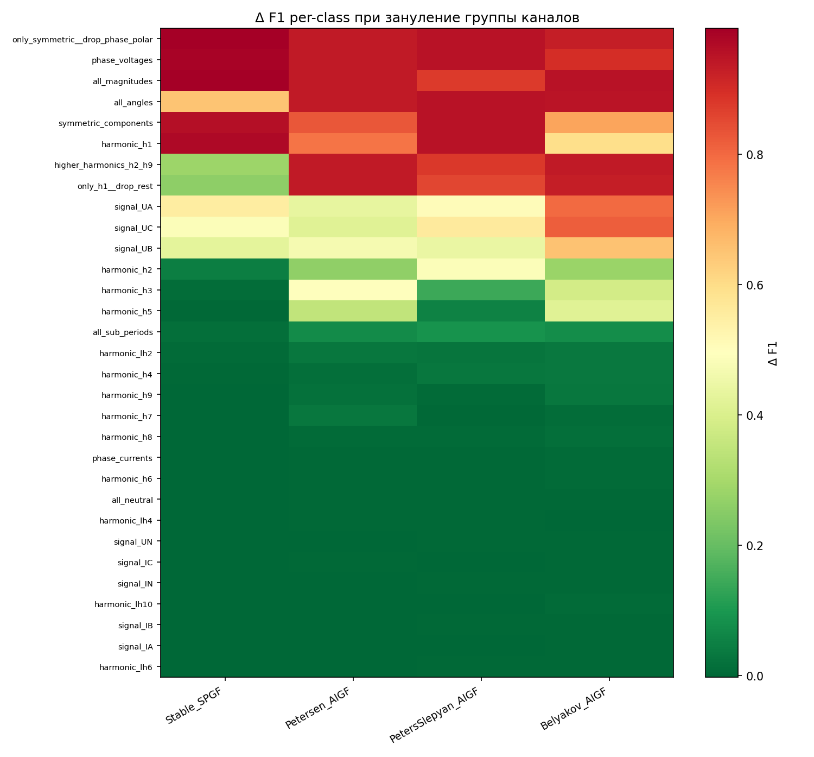
Рисунок 8. Влияние отключения каналов на распознавание конкретных типов ОЗЗ: покомпонентная тепловая карта снижения метрики F1-Score по классам при программном занулении измерительных величин (Channel Dropout Heatmap).

Численные результаты показывают, что при сохранении только симметричных составляющих и отключении всех фазных полярно-спектральных признаков Macro-F1 снижается с 0,9577 до 0,0056. Наиболее критичной группой измерительных величин оказались фазные напряжения: их отключение снижает Macro-F1 до 0,0160, то есть на 0,9417.
Это физически обосновано, поскольку именно нарушение симметрии фазных напряжений и смещение нейтрали являются фундаментальными признаками однофазного замыкания в сети с изолированной нейтралью. Аналогичная чувствительность наблюдается при отключении всех амплитудных составляющих спектра: Macro-F1 снижается до 0,0191, или на 0,9385. Это подтверждает ведущую роль баланса гармоник при распознавании ДПОЗЗ.
Спектральный анализ подтверждает ключевую роль первой гармоники промышленной частоты: при её отключении Macro-F1 снижается на 0,8244, до 0,1333. Одновременно совокупность гармоник со второй по девятую необходима для распознавания дуговых перемежающихся процессов: их отключение снижает Macro-F1 на 0,7584, до 0,1992. Низкочастотные субгармонические компоненты дают дополнительный вклад, однако их совокупное отключение вызывает значительно меньшее падение Macro-F1 - на 0,0637.
Принципиально важна реакция модели на полное отключение каналов нулевой последовательности токов и напряжений (I_{N} и U_{N}). Зануление всей группы каналов измерения тока и напряжения нулевой последовательности привело лишь к снижению Macro-F1 с 0,9577 до 0,9540, то есть на 0,0037. Это указывает на высокую избыточность используемого признакового пространства.
Низкая чувствительность к отключению каналов нулевой последовательности согласуется с физически-информированной структурой модели и применённой при обучении аугментацией. Алгоритм может частично восстанавливать информацию о смещении нейтрали по векторам фазных напряжений и токов. Результат получен для сети небольшой глубины – шесть слоёв с четырьмя головавми внимания – и указывает на потенциальную устойчивость измерительного органа к потере каналов I_{N} и U_{N}. Однако практическое подтверждение отказоустойчивости требует отдельного испытания с реалистичными обрывами, шумами и неисправностями измерительных цепей.

6.2. Градиентный анализ важности входных признаков.
Для детального изучения того, какие именно участки осциллограмм и параметры векторов оказывают решающее влияние на логические выводы ИИ, был применен метод расчёта градиентного вклада (Gradient×Input Attribution). Говоря языком релейной защиты, этот метод позволяет заглянуть внутрь «чёрного ящика» нейросети и определить, какие именно сигналы и в какой момент времени сформировали «команду» на срабатывание виртуального измерительного органа. Математически это вычисляется как влияние малого изменения входного сигнала на уверенность нейросети (градиент), умноженное на саму величину этого сигнала. В результате формируется наглядная «тепловая карта» внимания алгоритма.
Сводные результаты градиентного вклада физических сигналов для четырех классов замыканий представлены на рисунке 9, а детальное распределение важности индивидуальных гармоник во времени приведено на рисунке 10.

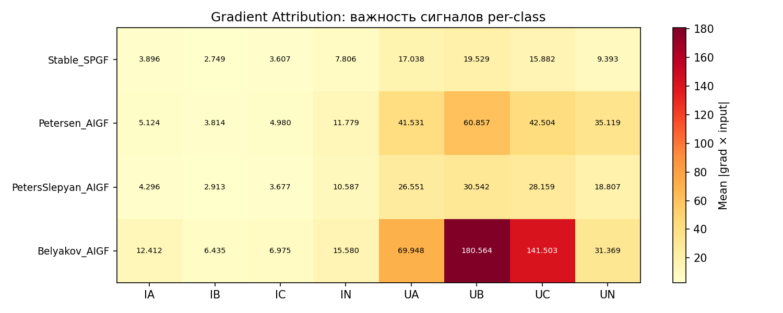
Рисунок 9. Градиентный вклад измерительных сигналов: усредненная важность фазных токов, напряжений и каналов нулевой последовательности для вынесения вердикта по каждому типу ОЗЗ (Gradient Signal Heatmap).

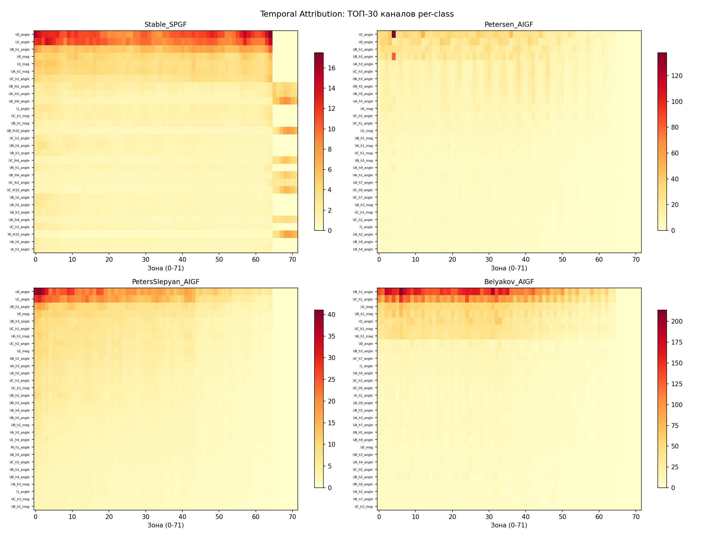
Рисунок 10. Временное распределение градиентной важности признаков: тепловые карты ТОП-30 наиболее значимых спектральных каналов вдоль 72 зон скользящего окна анализа для каждого класса повреждений (Gradient Temporal Heatmap).

Анализ тепловой карты сигналов (рис. 9) наглядно демонстрирует, что для вынесения вердикта о всех типах ДПОЗЗ измерительный орган концентрирует максимальное внимание на модулях и фазах напряжений. Примечательно, что напряжения фаз B и C (U_{B} и U_{C}) получают существенно более высокий информационный вес по сравнению с напряжением фазы А (U_{A}). Например, для наиболее динамичного процесса по теории Белякова градиентный вклад U_{B} зафиксировался на уровне 180,6, U_{C} – на уровне 141,5, в то время как вклад U_{A} составил 69,9.
Отметим, что такие различия влияния фаз В и С скорее всего не носят физической основы, а обусловлено в большей степени статистическими отклонениями, вызванными множеством факторов (недостаточное время обучения, несбалансированностью и недостаточностью тестовой выборки, и т.д.), так как при предварительной проверке корректности подготовленной кодовой базы (обучение меньшее время и тестирование лишь на части данных) значения имели ещё больший разброс: U_{B} – 203,9, U_{C} –136,6 и U_{A} – 62,8.
При этом существенному отличию именно фазы А может быть и архитектурное объяснение. При математической обработке сигналов фаза напряжения А (U_{A}) была выбрана алгоритмом в качестве жёсткого опорного (поляризующего) вектора, относительно которого отсчитываются все остальные углы. Соответственно, вся информация о возникновении несимметрии, сдвиге нейтрали и взаимных углах извлекается моделью через анализ поведения векторов B и C относительно опорной фазы А. Кроме того, при замыкании одной из фаз на землю в сети с изолированной нейтралью напряжения на двух других (неповрежденных) фазах возрастают в √3 раз, приобретая значения линейных напряжений. Модель самостоятельно выявила эту закономерность: ИИ понял, что именно скачок напряжения на здоровых фазах и изменение их углов относительно опорного вектора являются наиболее надёжными индикаторами аварии.
Детальный анализ индивидуальных спектральных каналов (рис. 10) подтверждает, что в число наиболее значимых признаков вошли комплексные параметры симметричных составляющих. Решающее влияние на логику модели оказывает фазовый угол прямой последовательности напряжения (∠U1), фазовый угол напряжения нулевой последовательности (∠U0), а также модуль напряжения прямой последовательности (∣U1∣). Векторные соотношения этих величин лежат в основе классической теории направленных защит от замыканий на землю. Модель успешно синтезировала эту направленную логику без жёсткого программирования формул со стороны человека.
На тепловых картах временно́го распределения (рис. 10) по горизонтальной оси отложено время (в скользящих зонах). Отчётливо видно, что для ДПОЗЗ пики внимания (ярко-красные области) модели жёстко локализованы в начальных зонах окна наблюдения. Это свидетельствует о том, что алгоритм не просто накапливает статистику за весь период, а реагирует на передний фронт переходного процесса – на моменты пробоев изоляции и зажигания дуги.
Наблюдаемая временна́я селективность доказывает высокую физическую адекватность архитектуры «KAN-Трансформера». Измерительный орган способен фиксировать зарождение аварийного режима в течение первых миллисекунд после возникновения дугового пробоя, опираясь на классические принципы направленности мощности и волновые искажения фазных напряжений. При этом отметим, что текущий шаг дискретизации равен 1/8 периода, и при необходимости точность может быть повышена.

7. Универсальность подхода, выявление насыщения трансформаторов тока.
Цель данного раздела состоит в проверке переносимости разработанного математического аппарата на смежную задачу РЗА без изменения его базовых принципов. В качестве такой задачи выбрано позонное выявление насыщения измерительных трансформаторов тока (ТТ). В отличие от основной части исследования здесь не проводится повторное сравнение архитектур: оценивается только способность Physical KAN-Transformer решать задачу с иной физической природой и другой целевой разметкой.

7.1. Экспериментальная база и постановка задачи.
Экспериментальная база включает 115 971 математически смоделированную осциллограмму общим объёмом около 352 Гб. Каждая запись содержит идеальные первичные токи, измеренные вторичные токи и напряжения трёх фаз, а также признаки насыщения фаз A, B и C. В расчётной модели факт насыщения фиксировался при достижении 10 % мгновенной погрешности тока. Поэтому в разметке присутствуют не только глубокие, визуально очевидные искажения, но и слабые отклонения формы сигнала, способные повлиять на работу устройств РЗА.
На вход нейронной сети подавались только доступные в эксплуатации вторичные токи и напряжения. Идеальный первичный ток исключён из входа во избежание утечки целевой информации и использовался только при построении контрольной разности между идеальным и измеренным сигналами. Выход модели образуют три независимые вероятности насыщения ТТ фаз A, B и C.

7.2. Предварительная обработка и архитектура.
Вторичные токи нормировались аналогичным с предыдущими исследованиями делением на 100 А, а вторичные напряжения – на 300 В, что соответствует номиналам 5 А и 100 В с принятыми коэффициентами запаса 20 и 3. Окно наблюдения сокращено до двух периодов промышленной частоты (40 мс), а шаг оценки принят равным 1/32 периода, что соответствует современным микропроцессорным устройствам РЗА. Таким образом, каждое окно представлено 64 временными токенами. Спектральные признаки рассчитывались по предшествующим отсчётам.
Для токов и напряжений формировались полярные параметры первых девяти гармоник, низкочастотных компонентов с окнами 2, 4, 6 и 10 периодов, а также симметричных составляющих основной гармоники; итоговая размерность входа составила 168 признаков. После входного слоя сохранена конфигурация основной модели исследования: скрытая размерность 48, четыре головы внимания и шесть слоёв Трансформера. Концептуальными изменениями являлись только размер входа и три фазовых выхода классификации.

7.3. Протокол обучения и результаты на симулированных данных.
Из-за размера архива применялись «ленивая загрузка» MAT-файлов и фиксированное число случайных пакетов в каждой эпохе. Обучающая и проверочная части содержали соответственно 93 063 и 22 908 осциллограмм и не пересекались по именам файлов. Для исключения тривиальной привязки события к исходно размеченной фазе A при обучении синхронно переставлялись фазы токов, напряжений и меток; дополнительно использовалось общее изменение масштаба сигналов в диапазоне 0,9 ÷ 0,1. Основная количественная оценка приводится для исходной фазы A.
При пороге 0,5 на полном проверочном массиве по временным зонам получены Precision 0,667, Recall 0,695 и F1-Score 0,681. Матрица ошибок представлена на рисунке 11. Высокая общая доля правильных решений сама по себе мало информативна из-за преобладания отрицательного класса, поэтому основными показателями являются Precision, Recall и F1-Score.

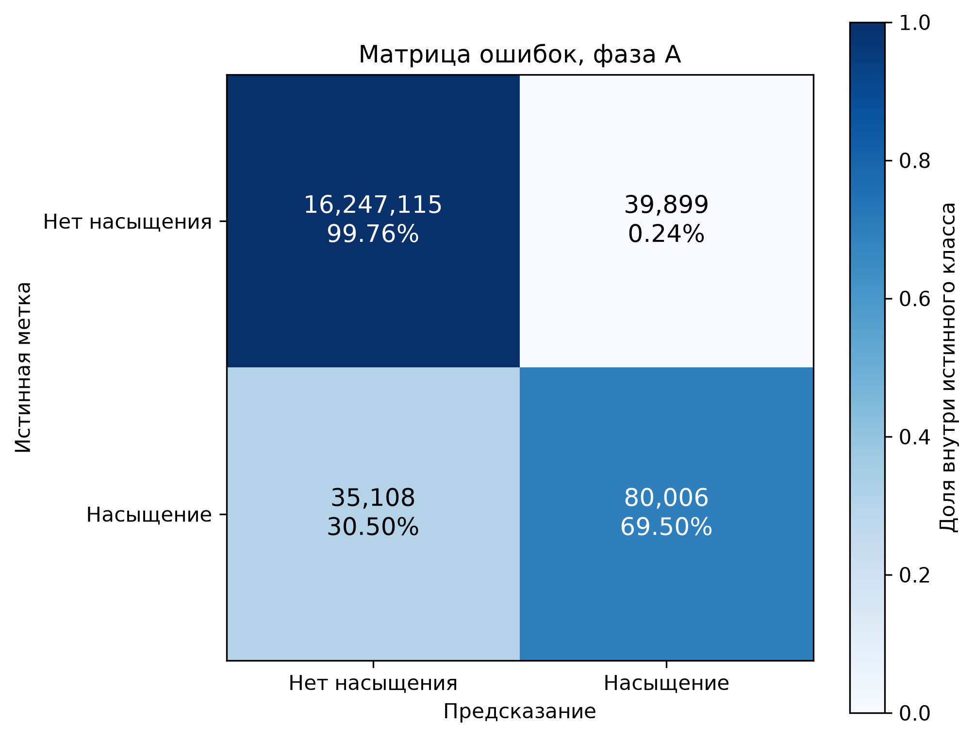
Рисунок 11. Матрица ошибок позонного выявления насыщения ТТ фазы A на полном проверочном массиве.

На уровне целой осциллограммы результат существенно выше: Precision составила 0,993, Recall – 0,814, F1-Score – 0,895. Для постоянной времени апериодической составляющей 0,015 с значение F1-Score равно 0,918, а для 0,4 с – 0,873. Медианная задержка регистрации относительно первой истинной метки составила 1,24 мс, 95-й процентиль – 20,46 мс. Следовательно, модель редко объявляет насыщение в отрицательной осциллограмме, хотя часть слабых событий пропускается либо распознаётся не на всём размеченном интервале.
Ограничением эксперимента является способ разбиения: обучающая и проверочная выборки разделены по именам осциллограмм, однако соседние точки параметрической сетки моделирования не объединялись в отдельные группы. Поэтому близкие по физическим параметрам режимы могли присутствовать в обеих частях выборки.

7.4. Связь вероятности с величиной искажения тока.
Характерный пример на рис. 12 показывает, что вероятность насыщения возрастает совместно с увеличением разности между идеальным и измеренным токами. Наиболее уверенные ответы соответствуют первым выраженным максимумам мгновенной погрешности; по мере уменьшения искажения выход модели также снижается. Тем самым алгоритм реагирует не только на абсолютную амплитуду аварийного тока, но и на изменение его формы.
Вместе с тем бинарная постановка содержит методическое ограничение. Физическая погрешность изменяется непрерывно, тогда как целевая метка скачкообразно переключается при достижении установленного порога в 10 %. Выход классификатора остаётся непрерывной вероятностью, но обучается относительно этой искусственной границы, что повышает чувствительность результата к окрестности порога. В дальнейшем более естественной постановкой может стать восстановление идеального тока или непосредственная регрессия мгновенной погрешности с последующим применением инженерного порога. В настоящей работе задача не изменялась, поскольку целью опыта являлась именно демонстрация переноса архитектуры на заданную бинарную разметку.

РАЗРЫВ для двух картинок 1

РАЗРЫВ для двух картинок 2

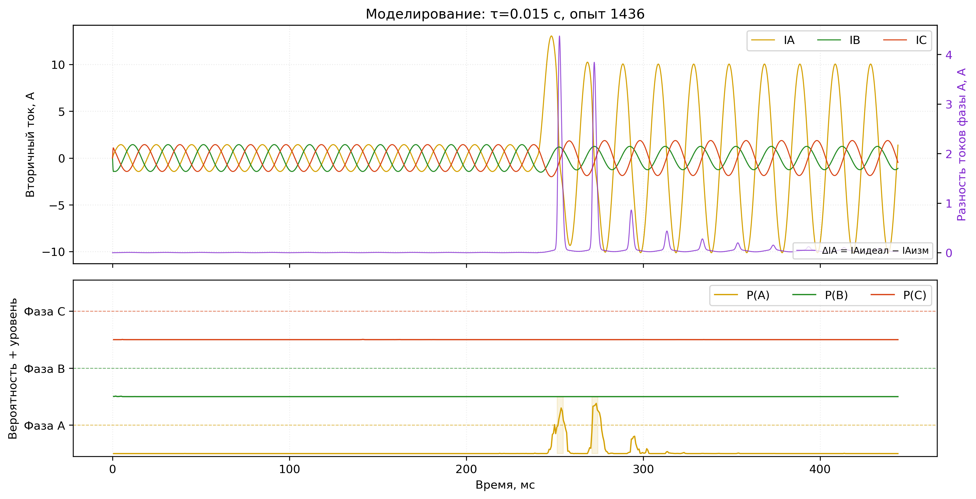
Рисунок 12. Вторичные токи, разность идеального и измеренного тока фазы A и вероятности насыщения для моделируемого опыта 1436 при τ=0,015 с.

РАЗРЫВ для двух картинок 3

РАЗРЫВ для двух картинок 4

7.5. Проверка на реальных осциллограммах.
Обученная модель дополнительно применена к 981 группе реальных осциллограмм, ранее подготовленных для других исследований. Эталонной разметки насыщения ТТ в этом архиве нет, поэтому результаты используются только как качественные примеры.
На рис. 13.а представлен коммутационный процесс с выраженным броском и апериодической составляющей токов. Несмотря на заметное искажение формы предсказаний о наличии насыщения ТТ не наблюдается (первые периоды осциллограммы являются недоработкой модели, а не фактом насыщения). Однако без эталонного первичного тока данный пример следует трактовать как демонстрацию отстройки модели, а не как доказательство отсутствия физического насыщения.
На рис. 13.б приведён увеличенный фрагмент другого реального процесса. В интервале около 240 мс вероятность насыщения фазы A достигает 0,728 и пересекает установленный порог. На осциллограмме этому соответствуют локальные изменения формы и амплитуды тока фазы A. Данный результат также рассматривается как кандидат для последующей экспертной проверки, и показывает, что модель формирует локализованное во времени решение и на данных, не участвовавших в моделировании.
Таким образом, без концептуальной перестройки Physical KAN-Transformer решает смежную задачу диагностики измерительных цепей: обеспечивает F1-Score 0,895 на уровне симулированных осциллограмм, отстраивается от выбранного коммутационного процесса и выделяет отдельные подозрительные интервалы в реальных данных. Полученный результат подтверждает универсальность подхода, одновременно указывая на перспективность перехода от бинарной метки к восстановлению формы неискажённого сигнала или величины погрешности.

РАЗРЫВ для двух картинок 1

РАЗРЫВ для двух картинок 2

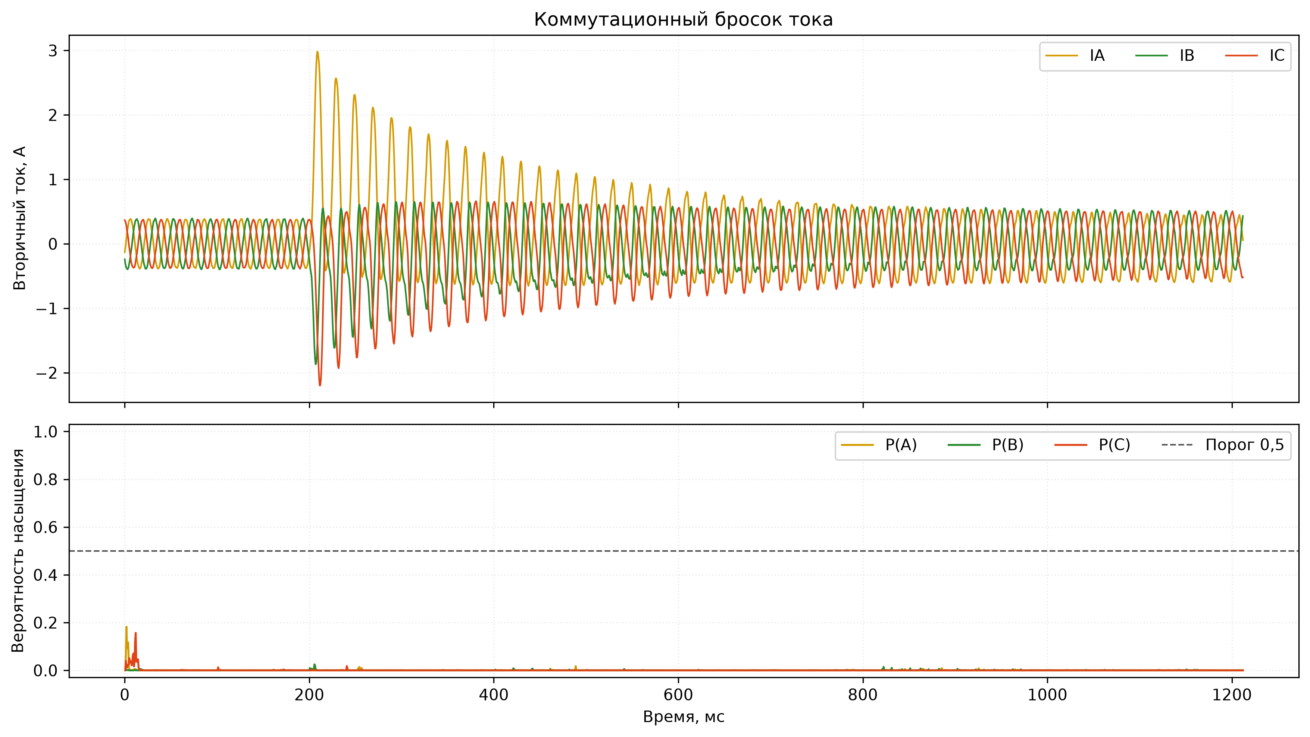
а) Отстройка модели от коммутационного броска тока на реальной осциллограмме.
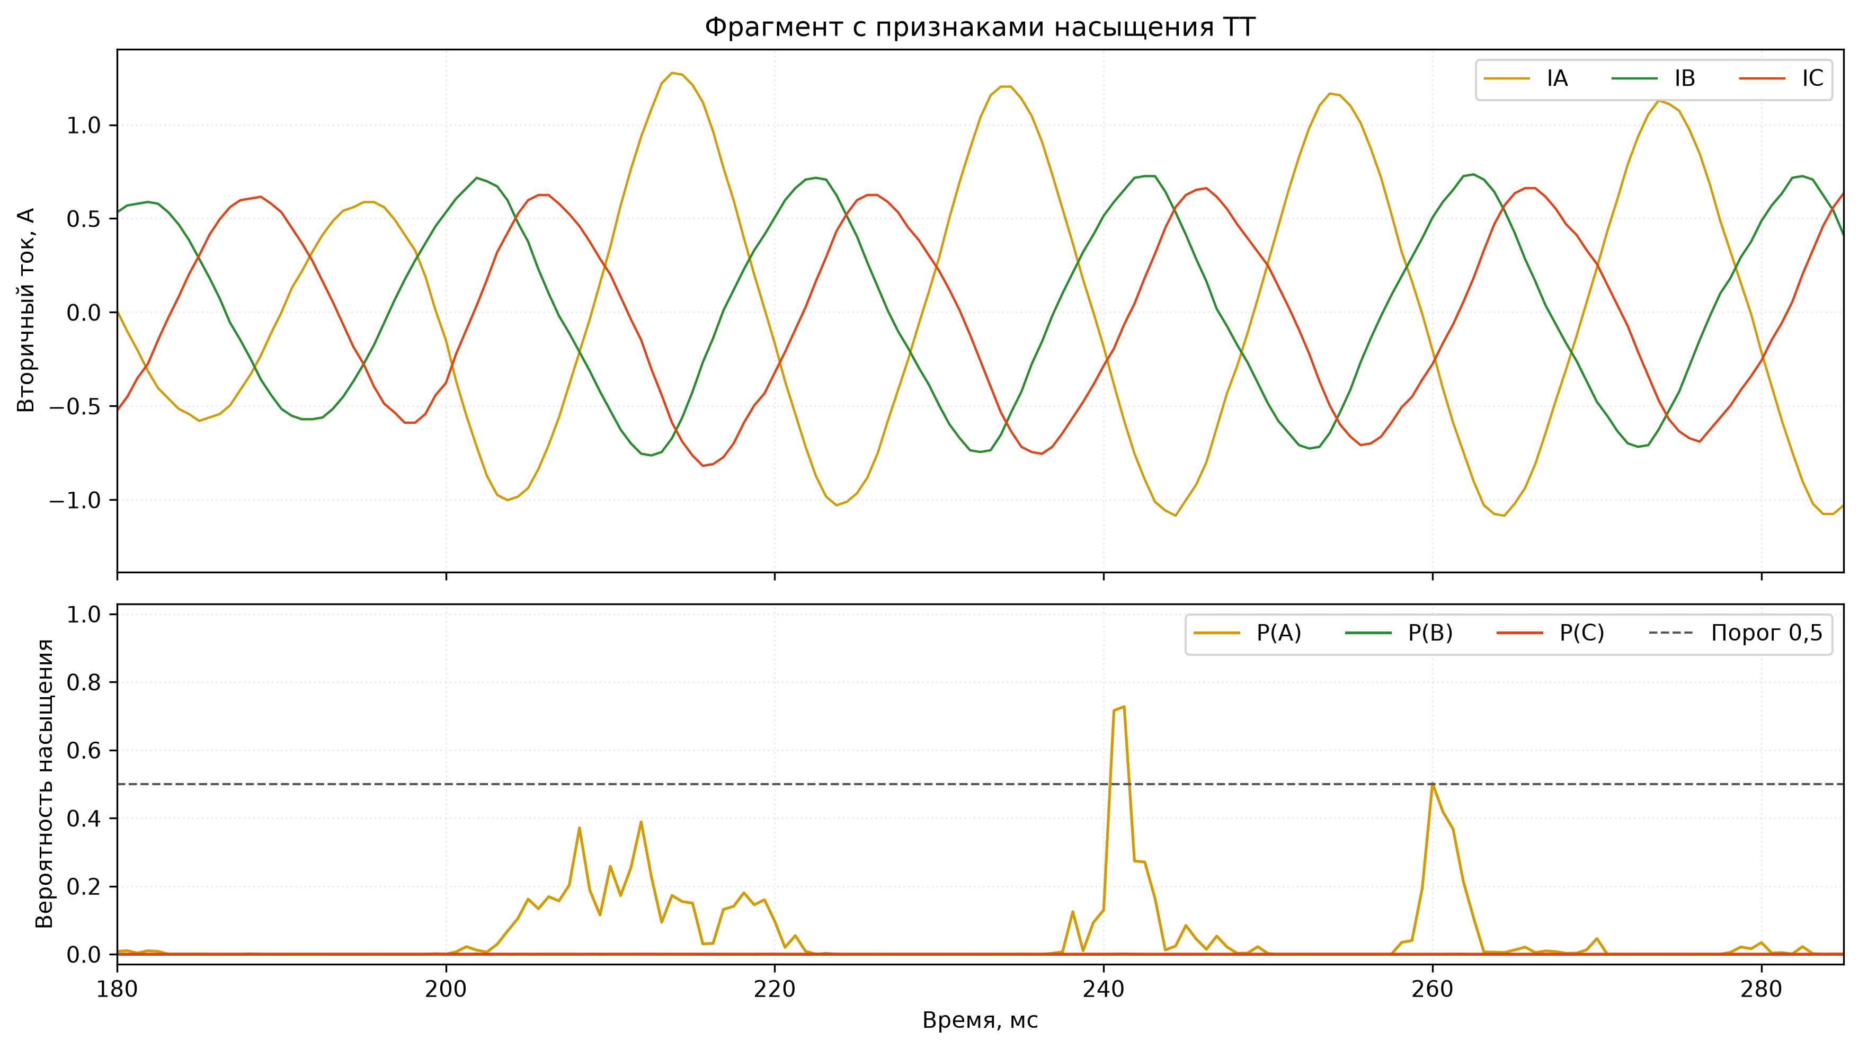
б) Увеличенный фрагмент реальной осциллограммы с локальным превышением порога вероятности насыщения ТТ фазы A.
Рисунок 13. Разметка реальных осциллограмм.

РАЗРЫВ для двух картинок 3

РАЗРЫВ для двух картинок 4

8. Ограничения и векторы развития.
Полученные результаты подтверждают практическую применимость разработанного подхода, но не означают готовность модели к автономному формированию команды на отключение. Переход от исследовательского прототипа к измерительному органу РЗА требует устранения ограничений, связанных с составом данных, вычислительной реализацией и процедурой эксплуатационной верификации

8.1. Репрезентативность данных и селективность.
Основным ограничением остаётся неполное представление многообразия неаварийных переходных процессов в обучающей выборке. Проверка на специально отобранном архиве наиболее сложных коммутационных режимов показала, что броски токов намагничивания, пуски электродвигателей и другие несинусоидальные процессы могут формировать признаки, близкие к дуговым пробоям. Этот архив является стресс-тестом и не характеризует частоту ложных действий на полном потоке, однако прямо указывает на необходимость расширения базы отрицательных примеров.
Дальнейшее обучение должно включать больше записей включения силовых трансформаторов, пусков и самозапусков двигателей, феррорезонансных процессов, переключений измерительных цепей, аппаратных помех и режимов с насыщением ТТ. Одновременно требуется уточнение экспертной разметки реальных ОЗЗ с чётким определением типов аварий. Фактическая дуга может последовательно проявлять признаки нескольких теоретических моделей, поэтому жёсткое отнесение всей осциллограммы к одному классу не всегда отражает физическую динамику процесса.

8.2. Внешняя валидация и надёжность измерительного органа.
Верификация выполнена на независимых от обучения осциллограммах, однако основная часть реальных данных относится к ограниченному набору объектов и типов оборудования. Перед промышленным применением необходима внешняя проверка на других подстанциях, классах напряжения, схемах заземления нейтрали и регистраторах с различными частотами дискретизации. Разбиение данных при последующих исследованиях целесообразно выполнять не только по файлам, но и по энергообъектам и группам близких физических режимов, исключая попадание родственных процессов в обучение и контроль.
Проведённое программное отключение каналов показывает потенциальную избыточность признакового пространства, но не заменяет испытаний с реальными обрывами цепей, насыщением АЦП, дрейфом коэффициентов преобразования, пропусками и рассинхронизацией выборок. Для защиты от подобных случаев также требуется фиксированная процедура выбора порогов, оценка доверия к решению, контроль выхода за область обучающих данных и резервирование классической детерминированной логикой.

8.3. Вычислительная оптимизация и развитие постановки задачи.
Текущая реализация KAN-слоёв на центральном процессоре уступает оптимизированным полносвязным архитектурам и пока не удовлетворяет требованиям всех быстродействующих защит. Перспективными направлениями являются разработка специализированных вычислительных ядер для сплайнов, прореживание и квантование модели, дистилляция знаний в компактную сеть, сокращение окна наблюдения и множество других шагов.
Отдельного развития требует сама форма целевой переменной. Опыт выявления насыщения ТТ показал, что бинарная метка вводит искусственную границу для непрерывно изменяющейся погрешности, что не везде может требоваться. В подобных задачах целесообразно исследовать восстановление неискажённого сигнала или регрессию физической погрешности с последующим применением инженерной уставки.
Расширение предварительного обучения без учителя на неразмеченных архивах позволит использовать общий физически-информированный кодировщик для диагностики решения различных задач.

Заключение
В работе выполнена комплексная проверка физически-информированной архитектуры Physical KAN-Transformer на задачах распознавания сложных аварийных и неаварийных переходных процессов. Проведённые исследования позволяют сформулировать следующие основные выводы:
- Гибридное обучение на высокоточных симуляциях дуговых процессов и реальных осциллограммах без ОЗЗ обеспечило перенос модели на независимый эксплуатационный архив. Позонная классификация позволила не ограничиваться интегральным фактом повреждения, а прослеживать изменение характера заземляющей дуги во времени.
- Сравнение четырёх архитектур показало, что максимальная точность на идеализированных данных не гарантирует наилучшего переноса в эксплуатационные условия. Physical KAN-Transformer сохранил близкую к лучшей модели чувствительность на реальных подтверждённых ОЗЗ и одновременно превзошёл MLP по отстройке от сложных неаварийных процессов, подтвердив практический вклад KAN-нелинейностей.
- Абляционный и градиентный анализы подтвердили физическую осмысленность решений модели. Наибольший вклад формируют фазные напряжения, первая и высшие гармоники, симметричные составляющие и начальные зоны переходного процесса; малая чувствительность к отключению каналов нулевой последовательности указывает на информационную избыточность входного пространства и потенциальную устойчивость к частичной деградации измерительных цепей.
- Перенос того же математического аппарата на выявление насыщения трансформаторов тока подтвердил универсальность архитектуры. Без концептуальной перестройки модель освоила задачу с другой физической природой, а проверка на реальных осциллограммах продемонстрировала как отстройку от отдельных коммутационных бросков, так и локализацию подозрительных интервалов для последующего экспертного анализа.
- Разработанная модель пока должна рассматриваться как исследовательский интеллектуальный измерительный орган и инструмент анализа осциллограмм, а не как самостоятельная отключающая защита. Расширение базы сложных отрицательных режимов, внешняя межобъектная валидация и оптимизация вычислений на целевом оборудовании являются необходимыми условиями её дальнейшего внедрения в системы РЗА и предиктивной диагностики

Список литературы

1. Оформляется в соответствии с требованиями, опубликованными на портале.
References

1. Транслитерируется в соответствии с требованиями, опубликованными на портале.

